ИНФОРМАТОР О РАДУ
Дома здравља Апатин

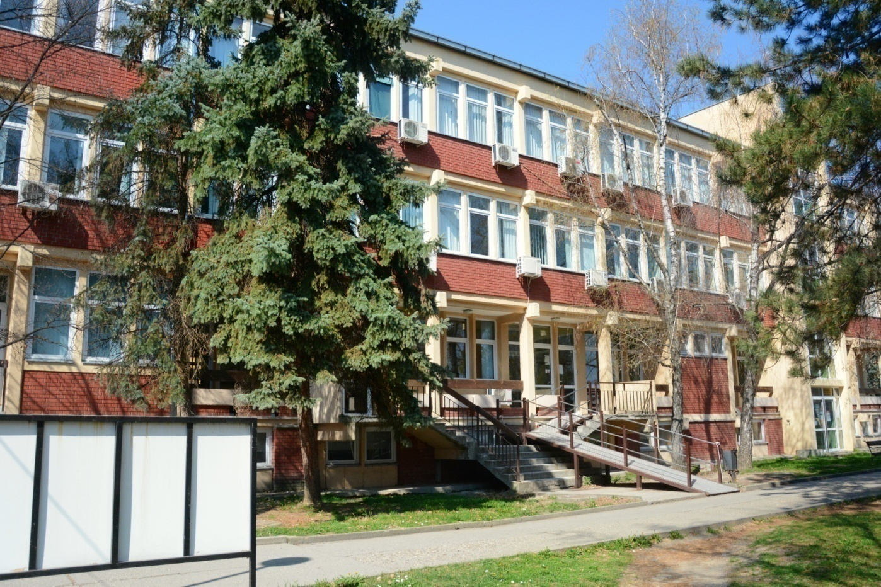

Апатин, новембар 2022.

САДРЖАЈ

- OСНОВНИ ПОДАЦИ О ИНФОРМАТОРУ
- ОСНОВНИ ПОДАЦИ О ДОМУ ЗДРАВЉА АПАТИН
- ОРГАНИ УПРАВЉАЊА ДОМА ЗДРАВЉА АПАТИН
  - Директор
  - Управни одбор
  - Надзорни одбор
- СТРУЧНИ ОРГАНИ ДОМА ЗДРАВЉА AПАТИН
  - Стручни савет
  - Етички одбор
  - Комисија за унапређење квалитета рада
- КОЛЕГИЈАЛНИ ОРГАНИ, ОДРЖАНЕ СЕДНИЦЕ И НАЧИН ДОНОШЕЊА ОДЛУКА
- ОРГАНИЗАЦИОНА СТРУКТУРА ДОМА ЗДРАВЉА АПАТИН
- НАДЛЕЖНОСТ, ОВЛАШЋЕЊА И ОБАВЕЗЕ ДОМА ЗДРАВЉА АПАТИН
- ОПИС ПОСТУПАЊА У ОКВИРУ НАДЛЕЖНОСТИ, ОВЛАШЋЕЊА И ОБАВЕЗА
- ПОСТУПАК РАДИ ПРУЖАЊА УСЛУГА
  - Здравствена заштита код изабраног лекара
  - Специјалистичко-консултативна здравствена заштита
- ПРОПИСИ КОЈИМ СЕ ПРИМЕЊУЈУ У РАДУ ДОМА ЗДРАВЉА АПАТИН
  - Закони
  - Правилници
  - Уредбе
- СТРАТЕГИЈЕ, ПЛАНОВИ, ПРОГРАМИ И ИЗВЕШТАЈИ ДОМА ЗДРАВЉА АПАТИН
- ПОДАЦИ О ПРУЖЕНИМ УСЛУГАМА
- ФИНАНСИЈСКИ ПОДАЦИ ДОМА ЗДРАВЉА АПАТИН
  - Финансијски план за 2022. годину
  - Извештај о пословању Дома здравља Апатин за период од 01.01.2021. до 31.12.2021. године
- ПОДАЦИ О ЈАВНИМ НАБАВКАМА
- ПОДАЦИ О ДРЖАВНОЈ ПОМОЋИ
- ПОДАЦИ О ИНСПЕКЦИЈАМА И КОНТРОЛАМА ПОСЛОВАЊА
- ЗАРАДЕ И ДРУГА ПРИМАЊА
- ПОДАЦИ О СРЕДСТВИМА РАДА
- ИНФОРМАЦИЈЕ ОД ЈАВНОГ ЗНАЧАЈА
  - Начин и место чувања носача информација
  - Врсте информација којима установа омогућава приступ
  - Допуштеност аудио и видео снимања у просторијама објекта Дома здравља
  - Информације о начину подношења захтева за приступ информацијама од јавног значаја
    - Поступак подношења захтева за остваривање права на приступ информацијама од јавног значаја
    - Одлучивање по захтеву
  - Списак најчећше тражених информација од јавног значаја

На основу члана 25. Закона о слободном приступу информацијама од јавног значаја („Службени гласник РС“ број 10/22) и Упутства за објављивање информатора о раду државног органа („Службени гласник РС“ број 105/21), донетог од стране Повереника за информације од јавног значаја, директор Дома здравља Апатин донеo је дана 10.11.2022. године

И Н Ф О Р М А Т О Р

О РАДУ ДОМА ЗДРАВЉА АПАТИН

1. ОСНОВНИ ПОДАЦИ О ИНФОРМАТОРУ

Овим Информатором о раду Дома здравља Апатин ближе се одређује садржина, обим као и поступак за остваривање права заинтересованих лица на приступ информацијама од јавног значаја у Дому здравља Апатин (у даљем тексту: Дом здравља).

Ради спровођења Закона о слободном приступу информацијама од јавног значаја („Службени гласник РС“ број 10/22) и Упутства за објављивање информатора о раду државног органа („Службени гласник РС“ број 105/21), донетог од стране Повереника за информације од јавног значаја овај Информатор о раду садржи основне податке о Дому здравља и његовом раду.

Датум првог објављивања информатора: 15.11.2022. године.

Информатор о раду објављен је на интернет страници Дома здравља на следећој адреси:
http://www./domzdravljaapatin.rs

Лице одређено Овлашћењем директора за израду Информатора је Бујак Золтан, дипломирани економиста, запослен на радном месту пројектант информационих система и програма.
Контакт:
Телефон - 025/773-722;
E-mail domzdravlja@dzapatin.co.rs

Лица овлашћена од стране директора Дома здравља за поступање по захтевима за информације о јавног значаја су:
- Мирјам Кајкут, дипломирани економиста, запослена на пословима руководиоца финансијско-рачуноводствених послова;
- Вања Кокић, дипломирани економиста, запослена на пословима службеника за јавне набавке;
- Наташа Баждар, дипломирани правник, запослена на пословима помоћника директора за правне, кадровске и административне послове;
- Јелена Тркуља, техничар за пејзажну архитектуру, запослена на пословима референта за правне, кадровске и административне послове;
- Сузана Клецин, лабораторијски техничар, запослена на пословима главне сестре Дома здравља.

2. ОСНОВНИ ПОДАЦИ О ДОМУ ЗДРАВЉА АПАТИН

Дом здравља је здравствена установа у којој се обавља здравствена делатност на примарном нивоу. Седиште Дома здравља је у Апатину, у ул. Нушићева бб.

Матични број: 08023247

ПИБ: 100965696

Текући рачун: буџетски 840-29661-94;
сопствени 840-29667-76

Телефони: 025/773-722

Email: domzdravlja@dzapatin.co.rs

Интерент страница Дома здравља: http://www.domzdravljaapatin.rs

Дом здравља Апатин је основан 01.04.1946. године интегрисањем Дома здравља у Апатину, здравствне станице Пригревица, здравствне станице Сонта, здравствне амбуланте Купусина и здравствне амбуланте Свилојево у јединствену здравствену установу са седиштем у Апатину.

Данас Дом здравља има седиште у Апатину, 2 здравствене станице и 2 здравствене амбуланте.

Дом здравља Апатин
- Апатин, Нушићева бб – седиште;

Здравствене станице Дома здравља:
- Пригревица, Жељезничка 42;
- Сонта, Вука Караџића бб.

Здравствене амбуланте:
- Купусина, Апатински пут 3;
- Свилојево, Главна бб.

Радно време:

Радно време Дома здравља Апатин прописано је Одлуком о радном времену број: 01-62/2010 од 22.01.2010. и број: 01-466/2012 од 04.05.2012. године.
Прва смена од 6,30 до 14,00 часова;
Друга смена од 13,30 до 21,00 часова.

На улазима у објекте Дома здравља постоје улази за приступ објекту за особе са инвалидитетом.

3. ОРГАНИ УПРАВЉАЊА ДОМА ЗДРАВЉА АПАТИН

Органи управљања у Дома здравља су:

- Директор
- Управни одбор
- Надзорни одбор

3.1. Директор

Директор Дома здравља Апатин је др Бранислав Ракетић, специјалиста опште медицине.

Директор Дома здравља:
- организује рад и руководи процесом рада, представља и заступа Дом здравља и одговоран је за законитост рада и пословања Дома здравља, за благовремено и квалитетно пружање здравствене заштите и спровођење унутрашње провере квалитета стручног рада здравствених радника и здравствених сарадника, као и за извршавање судских одлука, аката и налога инспекцијских и дугих законом овлашћених органа;
- координира рад унутрашњих организационих јединица Дома здравља;
- именује руководиоце унутрашњих организационих јединица Дома здравља;
- образује стручне органе у Дому здравља, а може да образује и комисије које раде по његовим налозима;
- спроводи утврђену пословну и здравствену политику;
- предлаже програм рада Дома здравља и предузима мере за његово спровођење;
- извршава одлуке Управног и Надзорног одбора;
- одлучује о свим правима и обавезама запослених из радног односа, у складу са Законом;
- наредбодавац је за извршење финансијског плана и програма рада Дома здравља;
- обезбеђује начин остваривања минимума процеса рада у Дому здравља у случају штрајка запослених, у складу са Законом, осим штрајка у служби хитне медицинске помоћи у којој се исти забрањује;
- доноси решења о одобравању специјализација у складу са законом;
- врши и друге послове предвиђене законом, другим прописима, Статутом и другим општим актима Дома здравља.

3.2. Управни одбор Дома здравља

Управни одбор је орган управљања Дома здравља.
Управни одбор има 3 члана од којих је један члан из реда запослених у Дому здравља, а два члана су представници оснивача.
Члана Управног одбора из реда запослених у Дому здравља оснивач именује на предлог Стручног савета Дома здравља, уз претходно прибављено мишљење репрезентативних синдиката у Дому здравља.
Чланови управног одбора именују се на период од четири године.
Лице може бити члан Управног одбора највише у два мандата.

Управни одбор:

  - доноси статут Дома здравља, уз сагласност оснивача, а на одредбе статута Дома здравља у делу којим се уређује област здравствене заштите, односно специјалности из којих она обавља здравствену делатности, унутрашња организација и услови за именовање и разрешење директора односно заменика директора претходно се прибавља мишљење Министарства здравља;
  - доноси акт о унутрашњој организацији и друге опште акте Дома здравља у складу са Законом;
  - одлучује о пословању Дома здравља;
  - доноси програм рада и развоја Дома здравља;
  - доноси предлог финансијског плана Дома здравља у поступку припреме буџета и то по свим изборима финансирања и доставља га Републичком фонду за здравствено осигурање на сагласност;
  - усваја годишњи финансијски извештај Дома здравља, у складу са законом;
  - усваја годишњи извештај о попису имовине и обавеза;
  - даје сагласност на завршни рачун Дома здравља;
  - усваја годишњи извештај о раду и пословању Дома здравља;
  - одлучује о коришћењу средстава Дома здравља, у складу са Законом;
  - у случају губитка у пословању Дома здравља без одлагања обавештава оснивача;
  - расписује јавни конкурс и спроводи поступак избора кандидата за директора Дома здравља;
  - утврђује цене здравствених услуга које пружа Дом здравља, а које нису утврђене уговором са Републичким фондом за здравствено осигурање;
  - доноси план јавних набавки Дома здравља и одлучује о набавци и отуђењу основних средстава, у складу са Законом;
  - усваја План стручног усавршавања здравствених радника и здравствених сарадника и других запослених и обазбеђује услове за његово остваривање;
  - усваја План за унапређење квалитета стручног рада у Дому здравља;
  - доноси пословник о свом раду;
  - одлучује о отпису ненаплативих и застарелих потраживања;
  - именује повремене комисије и друга радна тела чији састав и број, задатке и овлашћења утврђује својом одлуком;
  - одлучује о изградњи и адаптацији објеката, као и обезбеђењу средстава за ове радове, уз сагласност оснивача;
  - разматра извештај о извршеном надзору над стручним радом;
  - обавља и друге послове који су му стављени у надлежност на основу Закона, Статута и других општих аката Дома здравља.

3.3. Надзорни одбор Дома здравља

Надзорни одбор Дома здравља обавља надзор над пословањем Дома здравља.
Надзорни одбор одлучује ако је присустно више од половине чланова надзорног одбора и доноси одлуке већином гласова од укупног броја чланова Надзорног одбора.
Надзорни одбор Дома здравља има три члана од којих је један из реда запослених у Дому здравља, а два члана су представници оснивача.
Чланови надзорног одбора именују се на период од четири године.
Лице може бити члан надзорног одбора највише у два мандата.
Члана надзорног одбора из реда запослених у Дому здравља оснивач именује на предлог стручног савета Дома здравља, уз претходно прибављено мишљење репрезентативних синдиката у Дому здравља.

Надзорни одбор у оквиру свог делокруга:
- Врши надзор над законитошћу рада Управног одбора и директора Дома здравља;
- прегледа периодичне и годишњи обрачун и утврђује да ли су сачињени у складу са прописима;
- утврђује да ли се пословне књиге и друга документа Дома здравља воде уредно и у складу са прописима, а може их дати и на вештачење;
- разматра извештаје ревизора, налазе и акте инспекцијских и других органа;
- доноси пословник о свом раду;
- подноси оснивачу најмање два пута годишње извештај о свом раду и
- обавља и друге послове утврђене Законом и Статутом.

4. СТРУЧНИ ОРГАНИ ДОМА ЗДРАВЉА АПАТИН

Стручни органи Дома здравља Апатин су:

- Стручни савет
- Етички одбор
- Комисија за унапређење квалитета здравствене заштите.

Стручни органи у Дому здравља се именују на период од четири године.

4.1. Стручни савет

Стручни савет јесте саветодавни орган директора и управног одбора.
Стручни савет има пет чланова.
Чланови стручног савета су здравствени радници и здравствени сарадници са високом стручном спремом, које на предлог организационе јединице Дома здравља именује директор.
У раду стручног савета учествује и главна сестра Дома здравља.
Директор Дома здравља не може бити члан стручног савета.
Стручни савет се састаје најмање једном у три месеца.

Стручни савет:
- разматра и одлучује о питањима стручног рада Дома здравља;
- доноси годишњи програм унутрашње провере квалитета стручног рада у Дому здравља до 31. децембра текуће године за наредну годину;
- прати спровођење унутрашње провере квалитета стручног рада у Дому здравља;
- предлаже мере за унапређење квалитета стручног рада у Дому здравља;
- сачињава годишњи извештај о спровођењу унутрашње провере квалитета стручног рада у Дому здравља, који доставља директору Дома здравља до 31. јануара текуће године за претходну годину;
- доноси годишњи план унапређења квалитета стручног рада, као и годишњи план стручног развоја Дома здравља, који доставља директору и Комисији за унапређење квалитета здравствене заштите до 15. фебруара текуће године;
- доноси предлог годишњег плана стручног усавршавања здравствених радника и здравствених сарадника до 1. септембра текуће године за наредну годину;
- предлаже чланове Управног и Надзорног одбора из реда запослених у Дому здравља;
- предлаже чланове Етичког одбора и
- обавља и друге послове утврђене Статутом Дома здравља.

4.2. Етички одбор

Етички одбор Дома здравља је стручни орган које прати пружање и спровођење здравствене заштите на начелима професионалне етике, начелима поштовања људских права и вредности и права детета, као и кодекса понашања запослених у Дому здравља.
Директор Дома здравља именује Етички одбор на предлог Стручног савета Дома здравља.
Чланови Етичког одбора именују се из реда здравствених радника односно здравствених сарадника, запослених у Дому здравља.
За члана Етичког одбора може бити именовано лице које се у обављању професије истиче у поштовању моралних и етичких начела медицинске струке.
Етички одбор има пет чланова.

Задаци Етичког одбора Дома здравља јесу да:
1) прати и анализира примену начела професионалне етике у обављању здравствене делатности и предлаже мере за њихово унапређење;
2) прати и анализира спровођење кодекса понашања запослених у Дому здравља и предлаже мере за њихово унапређење;
3) даје сагласност за спровођење научних истраживања у области здравства, медицинских истраживања, истраживања у области јавног здравља, као и да прати њихово спровођење;
4) даје сагласност за узимање људских органа, ћелија и ткива од живог даваоца, односно умрлог лица, у складу са законом и даје мишљење о етичким и другим питањима у поступку пресађивања, односно примене ћелија и ткива;
5) разматра етичка питања и доноси одлуке у вези са узимањем делова људског тела у научно-наставне сврхе, у складу са законом;
6) разматра етичка питања у вези са применом мера за лечење неплодности поступцима биомедицински потпомогнутог оплођења, у складу са законом;
7) прати, анализира и даје мишљења о етичности односа здравствених радника, здравствених сарадника и пацијената;
8) прати, анализира и даје мишљења о примени начела професионалне етике у превенцији, дијагностици, лечењу, здравственој нези, рехабилитацији, истраживању, као и о увођењу нових здравствених технологија;
9) доприноси унапређењу примене начела професионалне етике у обављању здравствене делатности и развијању партнерског односа здравствених радника, здравствених сарадника и пацијената;
10) врши саветодавну функцију и разматра и друга етичка питања у обављању делатности Дома здравља;
11) сарађује са етичким одбором надлежне коморе.

4.3. Комисија за унапређење квалитета здравствене заштите

Koмисија за унапређење квалитета здравствене заштите јесте стручни орган који се стара о сталном унапређивању квалитета здравствене заштите која се спроводи у Дому здравља.
Комисија за унапређење квалитета здравствене заштите:
- доноси годишњи план праћења показатеља квалитета здравствене заштите у Дому здравља до 31. децембра текуће године за наредну годину;
- прати показатеље квалитета здравствене заштите у Дому здравља;
- сачињава годишњи извештај о показатељима квалитета здравствене заштите, који се доставља директору и надлежном заводу за јавно здравље до 15. фебруара текуће године за претходну годину;
- предлаже мере за унапређење квалитета пружања здравствене заштите у Дому здравља и унапређење квалитета рада Дома здравља;
- доноси годишњи план унапређења квалитета здравствене заштите у Дому здравља, на основу годишњег извештаја о показатељима квалитета здравствене заштите из тачке 3) и годишњег плана унапређења квалитета стручног рада из члана 128. став 1. тачка 6) Закона о здравственој заштити, који се доставља директору Дома здравља до 1. марта текуће године.

Комисију за унапређење квалитета здравствене заштите именује директор Дома здравља на предлог Стручног савета Дома здравља.
Комисија за унапређење квалитета здравствене заштите у свом саставу има пет чланова од којих је помоћник директора за медицинска питања обавезан члан и који о раду комисије извештава директора и Управни одбор.
5. КОЛЕГИЈАЛНИ ОРГАНИ, ОДРЖАНЕ СЕДНИЦЕ И НАЧИН ДОНОШЕЊА ОДЛУКА

Колегијалин органи у Дому здравља су Управни одбор и Надзорни одбор. Састав, број чланова, ко их именује, надлежност односно питања о којима одлучују, начин одлучивања и доношења одлука регулисани су Законом о здравственој заштити и Статутом Дома здравља.
Седнице Управног одбора се редовно одржавају, због потребе доношења одговарајућих одлука, аката и разматрања извештаја о раду и пословању. У новом сазиву, почев од конститутивне седнице Управног одбора дана 28.07.2021. године закључно са 18.10.2022. године укупно је одржано 13 седница од којих су две седнице одржане у 2021. години и то 28.07. и 10.08., а једанаест седница је одржано у текућој 2022. години и то 12.01., 21.02., 30.03., 20.05., 13.06., 30.06, 11.08., 15.09., 20.09., 07.10. и 18.10. Одлуке су донете једногласно. Управни одбор одлучује ако је пристуно више од половине чланова Управног одбора и доноси одлуке већином гласова од укупног броја чланова.
У новом сазиву, Надзорни одбор је одржао једну седницу, конститутивну дана 20.05.2022. године и одлуке донео једногласно. Надзорни одбор одлучује ако је присустно више од половине чланова надзорног одбора и доноси одлуке већином гласова од укупног броја чланова Надзорног одбора.

6. ОРГАНИЗАЦИОНА СТРУКТУРА ДОМА ЗДРАВЉА АПАТИН

У циљу ефикаснијег и рационалнијег обављања делатности, контроле стручног рада у Дому здравља су образоване следеће организационе јединице:

- Служба здравствене заштите одраслих
-Главна сестра – Мирјана Мајсторовић, медицинска сестра
-Радно време: радним данима од 06:30-21:00; викендом од 07:00-12:00
-Контакти:
-Апатин: 025/773-722
- Здравствена станица Пригревица:025/822-546
- Здравствена станица Сонта:025/792-045Г
- Здравствена амбуланта Купусина:025/786-605
- Здравствена амбуланта Свилојево:025/797-015

- Служба кућног лечења и неге
-Начелник службе – др Сашка Вукас, доктор медицине
-Радно време: радним данима од 06:30-14:00
-Контакти: Апатин, Нушићева бб 025/773-722

- Служба хитне медицинске помоћи
- Начелник службе – др Милан Живић, доктор медицине
- Главна сестра – Ћелић Богданка
- Радно време: 00:00-24:00
- Контакт: Апатин, Нушићева бб 025/772-570

- Служба за здравствену заштиту деце и школске деце
-Начелник службе – др Бојана Ковјенић, доктор медицине
-Главна сестра – Бранка Диоши, медицинска сестра
-Радно време: радним данима од 06:03-21:00; суботом од 07:00-11:00
-Контакт: Апатин, Нушићева бб 025/773-722

- Служба за здравствену заштиту жена
-Начелник службе – др Татјана Угарковић Тришић, специјалиста гинеколигије и акушерства
-Радно време: радним данима од 06:30-21:00
-Контакт: 025/773-722

- Поливалентна патронажна служба
- Радно време: радним данима од 06:30-14:00
- Контакт: 025/772-260

- Специјалистичке службе:

- Одељење интерне медицине
- Начелник одељења - др Миодраг Павловић, специјалиста интерне медицине, кардиолог
- Радно време: 06:30-14:00
-Контакт:025/773-722

-Одељење офталмологије
-Начелник одељења – др Бранислава Мутић, специјалиста офталмологије
-Радно време:
- Понедељак: 13:30 – 21:00
- Уторак – петак: 06:30-14:00
- Контакт: 025/773-722

- Одељење психијатрије
-Начелник одељења – др Јожеф Немет – специјалиста психијатрије
-Радно време:
- Понедељак: 13:30 – 21:00
- Уторак – петак: 06:30-14:00
- Контакт: 025/773-722

- Служба за лабораторијску дијагностику
-Начелник службе – Лана Вукићевић, магистар фармације, специјалиста медицинске биохемије
-Главни лаборант – Маја Крстин, виши лабораторијски техничар
-Радно време – 06:30-13:30
- Контакт: 025/773-722

9. Служба за радиолошку и ултразвучну дијагностику
-Начелник службе – др Јасна Личанин, специјалиста радиологије
-Радно време – 07:00-19:00
- Контакт: 025/773-722

- Служба за стоматолошку здравствену заштиту
-одељење опште стоматологије
- одељење дечије и превентивне стоматологије
-Начелник службе – др Милан Шимунов, специјалиста стоматолошке протетике
-Главна сестра – Тања Димитријевић, виши зубни техничар, протетичар
-Радно време – 06:30-21:00
- Контакт: 025/773-722

- Служба за опште, правне, економско-финансијске и техничке послове
Одељење за правне и опште послове
- Помоћник директора дома здравља, Бранка Бајић, специјалиста струковна медицинска сестра
- Помоћник директора дома здравља за правне, кадровске и административне послове, Наташа Баждар, дипломирани правник, мастер менаџер у систему здравствене заштите,
-Помоћник директора дома здравља за финансијско-рачуноводствене послове, Славица Владетић, дипломирани економиста
- Руководилац финансијско-рачуноводствених послова, Мирјам Кајкут, дипломирани економиста
-Главна сестра дома здравља, Сузана Клецин, лабораторијски техничар
-Радно време – 06:30-14:00
- Контакт:025/773-722

Одељење за техничке послове
-Радно време – 06:30- 21:00
-Контакт:025/773-722

Правилник о унутрашњој организацији и систематизацији радних места Дома здравља Апатин са свим изменама објављен је на интернет страници Дома здравља Апатин http://www.domzdravljaapatin.rs.

7. НАДЛЕЖНОСТИ, ОВЛАШЋЕЊА И ОБАВЕЗЕ ДОМА ЗДРАВЉА АПАТИН

Према члану 65. Закона о здравственој заштити („Службени гласник РС“, број 25/2019) здравствена делатност на примарном нивоу здравствене заштите обухвата:

1) заштиту и унапређење здравља, спречавање и рано откривање болести, односно дијагностику, лечење, здравствену негу и рехабилитацију оболелих и повређених;
2) превентивну здравствену заштиту групација становништва изложених повећаном ризику оболевања и осталих становника, у складу са посебним програмом превентивне здравствене заштите;
3) здравствено васпитање и саветовање за очување и унапређење здравља, укључујући унапређење репродуктивног здравља, као и саветовање у области раног развоја и адолесценције;
4) спречавање, рано откривање и контролу малигних болести;
5) спречавање, откривање и лечење болести уста и зуба;
6) патронажне посете, лечење, здравствену негу и рехабилитацију у кући;
7) спречавање и рано откривање болести, здравствену негу и рехабилитацију за лица смештена у установе социјалне заштите;
8) прехоспитално ургентно збрињавање оболелих и повређених и санитетски превоз;
9) заштиту менталног здравља;
10) друге послове утврђене законом.

У обављању своје делатности Дом здравља:
1. Прати здравствено стање становништва, предузима и предлаже мере за његово унапређивање;
2. прати и спроводи методе и поступке превенције, дијагностике, лечења и рехабилитације засноване на доказима, а нарочито утврђене стручно-методолошке и доктринарне протоколе;
3. обезбеђује услове за стално стручно усавршавање својих запослених;
4. спроводи програме здравствене заштите;
5. спроводи мере ради спречавања нежељених компликација и последица при пружању здравствене заштите, као и мере опште сигурности за време боравка грађана у здравственој установи и обезбеђује сталну контролу ових мера;
6. организује и спроводи мере сталног унапређења квалитета стручног рада;
7. организује и спроводи мере у случају елементарних и других већих непогода и ванредних прилика;
8. обавља и друге послове у складу са Законом који су у функцији Дома здравља.
Осигураним лицима у оквиру обавезног здравственог осигурања не обезбеђује се здравствена заштита у складу са Законом о здравственом осигурању која обухвата следеће:
1) медицинска испитивања ради утврђивања здравственог стања, телесног оштећења и инвалидности у поступцима код надлежног органа, односно ради остваривања одређених права код других органа и организација (код осигуравајућих друштава, судова, у кривичном и предистражном поступку, код издавања потврда за возаче моторних возила, утврђивања здравствене способности по предлогу послодавца, мера у вези са безбедношћу и здрављем на раду итд.), осим испитивања по упуту стручно-медицинског органа, ако законом није друкчије одређено;
2) здравствени прегледи ради уписа у средње школе, високошколске установе и на курсеве, добијање уверења о здравственој способности за заснивање радног односа, односно добијање других дозвола за рад, за бављење рекреацијом и спортом осигураног лица старијег од 14 година живота;
3) специфичну здравствену заштиту запослених коју обезбеђује послодавац из својих средстава, као друштвену бригу за здравље на нивоу послодавца у складу са законом којим се уређује здравствена заштита и обавезну и препоручену имунизацију и хемиопрофилаксу запослених у случају упућивања на рад у иностранство;
4) коришћење здравствене заштите у супротности са начином и поступком остваривања здравствене заштите који је прописан овим законом и прописима донетим за спровођење овог закона;
5) лични комфор и посебну удобност смештаја и личне неге у стационарној здравственој установи, односно смештај у једнокреветну или двокреветну болничку собу са другим ванстандардним условима смештаја, а који није медицински неопходан или се врши на лични захтев;
6) здравствену услугу детоксикације код акутног пијанства и акутног коришћења психоактивних супстанци;
7) козметичке хируршке процедуре које имају за циљ да побољшају спољашњи изглед без успостављања и враћања телесне функције, као и вршење хируршких естетских корекција органа и делова тела, осим за: корекције урођених аномалија које проузрокују функционалне сметње, естетске реконструкције дојке након извршене мастектомије једне или обе дојке и естетске корекције дојке након извршене мастектомије друге дојке и естетске корекције након тешких повреда, односно болести које су неопходне за успостављање битних функција органа и делова тела;
8) прекид трудноће из немедицинских разлога;
9) имунизације које су везане за приватни боравак или за обављање одређеног посла у иностранству и то: обавезну имунизацију путника у међународном саобраћају против заразних болести по захтеву земље у коју се путује и препоручену имунизацију путника у међународном саобраћају у складу са прописима којима се уређује заштита становништва од заразних болести;
10) стоматолошке услуге које нису утврђене као право из обавезног здравственог осигурања у складу са овим законом и прописима донетим за спровођење овог закона;
11) дијагностику и лечење сексуалне дисфункције или сексуалне неадекватности, укључујући импотенцију, здравствене услуге, лекове и медицинско-техничка помагала која су везана за промену пола, осим ако овим законом није друкчије одређено и реверзија претходне добровољне хируршке стерилизације;
12) хируршки или инвазивни третман (укључујући гастични балон) који се односи на редукцију телесне тежине, осим аку су медицински неопходни, дијететски савети и програм губитка телесне тежине код лица старијих од 15 година живота, изузев предлагања дијететске исхране и медикаментозне терапије код пацијената са BMI > 35 kg/m², код новооткривених пацијената са шећерном болешћу и пацијената са терминалном бубрежном инсуфицијенцијом;
13) методе и поступке алтернативне и комплементарне медицине;
14) лекове који нису на Листи лекова (осим лекова из члана 66. став 2. овог закона), односно лекове који се издају без рецепта, профилактичке лекове и лекове који служе за промену атлетских могућности, лекове који се дају у сврху козметике, за престанак пушења, губитак телесне тежине, као и суплементе хране за специфичне дијете осим за лечење наследних метаболичких болести и болести праћених малапсорпцијом;
15) дијагностику и лечење који су у фази истраживања, односно експеримента, лечење уз примену лекова и медицинских средстава који су у фази клиничких испитивања, дијагностику, лечење и рехабилитацију, лекове и медицинска средства који нису пружени у складу са прихваћеним стандардима медицинске, стоматолошке и фармацеутске праксе;
16) прегледе и лечење професионалних и аматерских спортиста старијих од 14 година живота, који нису утврђени као право из обавезног здравственог осигурања, односно програме медицине спорта који имају за циљ побољшање спортске способности;
17) радикалну кератомију или било коју другу хируршку процедуру за побољшање вида, у случају када се вид може адекватно побољшати коришћењем наочара или контактних сочива;
18) санитетски превоз у случају када осигурано лице може да буде безбедно транспортовано на други адекватан начин и ваздушни превоз у случају када осигурано лице може бити сигурно транспортовано друмским или другим превозом;
19) хидротерапију, терапију хипнозом, електрохипнозу, електрослип терапију, електронаркозу и наркосинтезу;
20) кућну негу у месту становања, као и негу у здравственој установи која се превасходно пружа с циљем уобичајене личне неге и опоравка, односно ради старања и помоћи при дневним животним активностима, као што су помоћ при ходу, смештање и устајање из кревета, купање, облачење, спремање хране, надзор над узимањем лекова, и која нема за циљ дијагностику, терапију или рехабилитацију због болести или повреде;
21) медицинска средства која нису обухваћена обавезним здравственим осигурањем или која су преко стандарда функционалности који је медицински неопходан за третман болести или повреде, у складу са прописима из члана 70. овог закона;
22) лечење компликација које су последица здравствених услуга које се не обезбеђују из средстава обавезног здравственог осигурања, у складу са овим законом, осим уколико лечење компликација подразумева пружање здравствених услуга које се обезбеђују из средстава обавезног здравственог осигурања;
23) препоручену имунизацију и хемиопрофилаксу, осим препоручене имунизације и хемиопрофилаксе из члана 53. став 3. овог закона;
24) друге врсте здравствених услуга које нису утврђене као право на здравствену заштиту, у складу са прописом којим се уређује обим и садржај права на здравствену заштиту из обавезног здравственог осигурања.
Наведене услуге плаћа осигурано лице из својих средстава, по ценама које утврђује давалац здравствене услуге. /члан 110. Закона о здравственом осигурању („Сл.гласник РС“, бр. 25/19)/.

8. ОПИС ПОСТУПАЊА У ОКВИРУ НАДЛЕЖНОСТИ, ОВЛАШЋЕЊА И ОБАВЕЗА

У обављању здравствене делатности Дом здравља пружа превентивне, дијагностичке и терапијске услуге за све категорије становништва из: опште медицине, педијатрије, гинекологије, хитне медицинске помоћи, стоматологије (превентивне и дечије, ортопедије вилица и опште), поливалентне патронаже и здравствене неге, биохемијско-хематолошке дијагностике, радиолошке дијагностике и специјалистичко-консултативне услуге из: интерне медицине, офталмологије и психијатрије.
Служба здравствене заштите одраслих пружа здравствене услуге у складу са Законом о здравственом осигурању и Законом о здравственој заштити одраслој популацији старости преко 18 година. Здравствене услуге се односе на превенцију, рано откривање и лечење масовних незаразних болести, као и акутних стања и обољења. То подразумева и превенцију имунизацијом против тетануса и грипа као акутних обољења, као и организовање систематских прегледа одрасле популације у циљу раног откривања хроничних обољења дијабетес, повишен крвни притисак и друге кардиоваскуларне болести, малигне болести од којих посебно карцином дебелог црева, карцином дојке, грлића материце и плућа, и других хроничних обољења.

Служба кућног лечење и неге подразумева здравствено збрињавање пацијената суочених са најтежим обољењима и пружа све услуге које су обезбеђене на примарном нивоу нашег здравственог система. У то спадају посете пацијентима у њиховим кућама, различите дијагностичке и терапијске процедуре, исписивање рецепата, упућивање у друге здравствене установе и слично.

Служба хитне медицинске помоћи: под хитном медицинском помоћи се подразумева организована, стручна медицинска помоћ на месту повређивања односно нагло насталог обољења, у току транспорта – до дефинитивног збрињавања у стационарној здравственој установи. Основна делатност је рад лекарских екипа које указују хитну медицинску помоћ на месту инцидента (на терену) као и у амбуланти службе.

Служба за здравствену заштиту деце и школске деце обезбеђује потпуну здравствену заштиту деце и омладине до завршене средње школе. Спроводи вакцинацију према програму обавезне имунизације становништва и обавља превентивне прегледе и здравствену заштиту деце до завршене средње школе.

Служба за здравствену заштиту жена обавља: специјалистички гинеколошки преглед, постављање дијагнозе, колпоскопски преглед, ултразвучни преглед, одређивање и прописивање терапије, давање упутства и савета у погледу лечења и хигијенско дијететског режима; поновни специјалистички гинеколошки преглед; узимање материјала за дијагностиковање, специјалистички гинеколошки преглед труднице, обављање здравствено васпитног рада, превентивни преглед и скрининзи на рано откривање карцинома грлића материце и карцинома дојке.

Поливалентна патронажна служба обједињује активну и пасивну здравствену заштиту кроз све врсте патронажне делатности појединих служби у оквиру Дома здравља и третира породицу као целину у којој су појединци као чланови породице изложени свим социјално медицинским, економским и другим утицајима који директно или индиректно делују на здравствено стање сваког појединца и захтевају посебну бригу читаве здравствене службе, а нарочито патронажне у циљу обезбеђивања потпуније и ефикасније здравствене заштите.

Служба за стоматолошку здравствену заштиту има два одељења: одељење опште стоматологије и одељење дечије и превентивне стоматологије. Пружа примарну стоматолошку заштиту, врши лечење болести уста и зуба, израду протетских помагала и покретних протеза.

Служба за специјалистичко консултативну делатност обавља специјалистичко консултативну делатност из офталмологије, интерне медицине и психијатрије.

Служба за лабораторијску дијагностику врши хематолошко-биохемијске анализе.

Служба за радиолошку и ултразвучну дијагностику пружа ултразвучне и радиолошке услуге.

Служба за опште, правне, економско – финансијске и техничке послове: усклађивањем својих активности ствара целовит систем за праћење пословања и изналажење нових могућности у оквирима планираних и уговорених активности, у сарадњи са филијалом Републичког фонда за здравствено осигурање, Заводом за јавно здравље у Сомбору, општинском управом Апатин, Покрајинским секретаријатом за здравство и Министарством здравља.

9. ПОСТУПАК РАДИ ПРУЖАЊА УСЛУГА

9.1. Здравствена заштита код изабраног лекара

Осигурано лице остварује здравствену заштиту код изабраног лекара непосредно без упута.
Изабрани лекар дужан је да осигураном лицу пружи хитну здравствену заштиту одмах, без одлагања, а здравствену заштиту која није хитна дужан је да пружи осигураном лицу најкасније у року од 15 дана од дана јављања осигураног лица у здравствену установу.
Ако изабрани лекар не може да пружи осигураном лицу здравствену заштиту која није хитна у року из става 2., здравствена установа дужна је да осигураном лицу обезбеди здравствену заштиту код другог лекара у истом року.
Изабрани лекар:
1) организује и спроводи мере на очувању и унапређењу здравља осигураних лица, откривању и сузбијању фактора ризика за настанак болести, обавља превентивне прегледе, мере и поступке, укључујући и здравствено васпитање;
2) ради на спровођењу скрининг програма у складу с посебним програмима донетим у складу са законом којим се уређује здравствена заштита;
3) обавља прегледе и дијагностику;
4) одређује начин и врсту лечења, прати ток лечења и усклађује мишљења и предлоге за наставак лечења осигураног лица;
5) указује хитну медицинску помоћ;
6) упућује осигурано лице на амбулантно-специјалистичке прегледе или у другу одговарајућу здравствену установу, односно код другог даваоца здравствених услуга према медицинским индикацијама, прати ток лечења и усклађује мишљења и предлоге за наставак лечења осигураног лица и упућује осигурано лице на секундарни и терцијарни ниво здравствене заштите;
7) одређује врсту и дужину кућног лечења и прати спровођење кућног лечења;
8) прописује лекове и медицинска средства;
9) спроводи здравствену заштиту из области менталног здравља;
10) води прописану медицинску документацију и евиденције о лечењу и здравственом стању осигураног лица, у складу са Законом;
11) даје оцену о здравственом стању осигураног лица и упућује осигурано лице на оцену радне способности, односно инвалидности, у складу са Законом;
12) утврђује привремену спреченост за рад осигураника до 60 дана спречености за рад, осим у случајевима из члана 78. Закона и предлаже првостепеној, односно другостепеној лекарској комисији продужење привремене спречености за рад, осим ако Законом није друкчије одређено;
13) утврђује привремену спреченост за рад осигураника на стационарном лечењу;
14) утврђује привремену спреченост за рад осигураника ради неге члана уже породице, у складу са чланом 78. Закона;
15) предлаже првостепеној лекарској комисији да утврди потребу за рад осигураника са скраћеним радним временом у току лечења, у складу са Законом;
16) утврђује потребу да осигурано лице има пратиоца за време путовања;
17) даје мишљење о томе да ли је осигураник намерно проузроковао привремену спреченост за рад, односно да ли је оздрављење намерно спречио;
18) даје налаз и мишљење о здравственом стању осигураног лица на основу чега се издаје потврда о здравственом стању осигураног лица ради коришћења здравствене заштите у иностранству;
19) утврђује потребу и врсту превозног средства за превоз осигураног лица, с обзиром на његово здравствено стање;
20) одређује старост трудноће ради остваривања права на одсуствовање са рада због трудноће и порођаја;
21) даје мишљење о здравственом стању детета ради остваривања права осигураника на одсуствовање са рада због неопходне неге детета, у складу са Законом;
22) утврђује привремену спреченост за рад осигураника у складу са прописима о запошљавању и осигурању за случај незапослености;
23) врши друге послове у вези са остваривањем права из здравственог осигурања, у складу са Законом.

Изабрани лекар даје оцену привремене спречености за рад на основу непосредног прегледа осигураника и на основу медицинске документације. Изабрани лекар који утврди привремену спреченост за рад осигураника, дужан је да о утврђеној привременој спречености за рад обавести све изабране лекаре тог осигураника, због повезивања привремене спречености за рад, у складу са Законом.
На предлог доктора медицине специјалисте одговарајуће гране медицине који лечи осигурано лице, изабрани лекар може да пренесе овлашћење из члана 143. Закона на тог лекара специјалисту, а које се односи на дијагностиковање и лечење, укључујући и прописивање лекова који се издају уз лекарски рецепт за одређене болести (ТБЦ, ХИВ, болести зависности, психијатријска обољења, ретке болести, као и друга обољења у складу са Законом и прописима донетим за спровођење закона), ако то захтева здравствено стање осигураног лица, као и рационалност у пружању здравствене заштите. Изабрани лекар у овом случају упутом преноси овлашћење на надлежног лекара специјалисту. На упуту мора прецизно да се наведе која овлашћења се преносе и за који период. Лекар специјалиста, коме је изабрани лекар пренео своја овлашћења, дужан је без обзира на трајање овлашћења, једном месечно да извештава изабраног лекара о току лечења осигураног лица.
Осигурано лице је дужно да прихвати савет изабраног лекара, да по добијеним упутствима употребљава прописане лекове, да се подвргне лабораторијским, радиолошким и другим испитивањима на која је упућен као и да се јави даваоцу услуга код кога је упућен на амбулантно-специјалистички преглед, стационарно лечење или лекарску комисију за оцену здравственог стања и радне способности, или оцену радне способности по прописима о пензијском и инвалидском осигурању и у другим случајевима.

9.2. Специјалистичко-консултативна здравствена заштита

Специјалистичко-консултативну здравствену заштиту осигурано лице остварује у најближој здравственој установи на подручју матичне филијале са упутом изабраног лекара. Изабрани лекар у упуту лекару специјалисти прецизно поставља захтев у вези са даљим испитивањем и лечењем осигураног лица.
Изабрани лекар уз упут лекару специјалисти обавезно доставља налазе о здравственом стању осигураног лица, првенствено резултате лабораторијских, радиолошких и других испитивања обављених на нивоу примарне здравствене заштите.
Изабрани лекар упућује осигурано лице интерним упутом на преглед код доктора медицине - специјалисте одговарајуће гране медицине у здравствену установу на примарном нивоу код кога осигурано лице има изабраног лекара, или другу здравствену установу на подручју филијале која обавља здравствену делатност на примарном нивоу, ако је таква здравствена услуга прописана актом којим се уређује номенклатура здравствених услуга које се обављају на примарном нивоу здравствене заштите.
Изабрани лекар упућује осигурано лице на специјалистичко-консултативни преглед у здравствену установу која обавља здравствену делатност на секундарном, односно терцијарном нивоу здравствене заштите, на основу мишљења доктора медицине-специјалисте одговарајуће гране медицине из здравствене установе која обавља здравствену делатност на примарном нивоу.

Ако здравствене услуге доктора медицине-специјалисте нису прописане актом којим се уређује номенклатура здравствених услуга које се обављају на примарном нивоу здравствене заштите, изабрани лекар упућује осигурано лице у здравствену установу која обавља здравствену делатност на секундарном, односно терцијарном нивоу, без претходно прибављеног мишљења доктора медицине - специјалисте одговарајуће гране медицине.

Са упутом лекару специјалисти, осигурано лице остварује право на све специјалистичко-консултативне прегледе и неопходну дијагностику који су потребни да би лекар специјалиста поставио дијагнозу, односно сачинио лекарски извештај, а који се могу пружити у тој здравственој установи, као и на контролне прегледе у року од шест месеци од дана првог јављања лекару специјалисти у тој здравственој установи. Право на специјалистичко-консултативне прегледе и неопходну дијагностику осигурано лице остварује на основу интерних упута лекара специјалиста по чијим захтевима се обављају специјалистичко-консултативни прегледи, односно неопходна дијагностика.

Лекар специјалиста обавезно у свом извештају, доставља изабраном лекару образложен налаз, оцену и мишљење са упутством о даљем лечењу осигураног лица.
Осигурано лице је дужно да изабраном лекару који је издао упут достави на увид извештај лекара специјалисте. Уколико је лекар специјалиста ради лечења и контроле уписао у извештај датум поновног јављања на преглед, изабрани лекар уноси у здравствени картон датум поновног јављања и враћа извештај лекара специјалисте осигураном лицу.
Лекар специјалиста, осигураном лицу које има право на накнаду трошкова превоза, у образац потврде о потреби путовања у циљу остваривања здравствене заштите, уписује час и датум јављања и обављања прегледа, уз потпис са факсимилом и печатом здравствене установе.
По обављеном специјалистичко-консултативном прегледу односно лечењу, осигурано лице је дужно да се јави изабраном лекару који га је упутио на преглед односно лечење, најкасније у року од три дана.
Непридржавање обавезе без оправданог разлога, сматра се намерним спречавањем и одуговлачењем лечења.

ОСТАЛЕ УСЛУГЕ
САНИТЕТСКИ ПРЕВОЗ ПАЦИЈЕНАТА
ЛАБОРАТОРИЈА
МЕДИЦИНСКО ОБЕЗБЕЂИВАЊЕ ДОГАЂАЈА

10. ПРОПИСИ КОЈИ СЕ ПРИМЕЊУЈУ У РАДУ ДОМА ЗДРАВЉА AПАТИН

10.1. Закони

- Закон о здравственој заштити („Сл. гласник РС“, бр. 25/2019)
- Закон о здравственом осигурању („Сл. гласник РС“, бр. 25/2019)
- Закон о здравственој документацији и евиденцијама у области здравства ("Сл. гласник РС", број 123/2014, 106/2015, 105/2017, 25/2019-др. закон);
- Закон о доприносима за обавезно социјално осигурање ("Сл. гласник РС", бр. 84/2004; 61/2005; 62/ 2006; 5/2009; 52/2011; 101/2011; 7/2012-усклађени дин. изн.; 8/2013-усклађени дин. изн.; 47/2013; 108/2013; 57/2014; 68/2014 - др. закон; 5/2015 усклађени дин. изн.; 112/2015; 5/2016 усклађени дин.изн; 7/2017 усклађени дин.изн.; 113/2017; 7/2018 усклађени дин.изн; 95/2018 и 4/2019-усклађени дин. износи; 86/2019, 5/2020-усклађени дин.изн; 153/2020, 6/2021- усклађени дин.изн, 44/2021, 118/2021.и 10/2022 - усклађени дин.изн);
- Закон о платама у државним органима и јавним службама ("Сл. гласник РС", бр. 34/2001; 62/ 2006 - др. закон; 63/2006-испр. др. закона; 116/2008 - др. закони; 92/2011; 99/2011 - др. закон; 10/2013; 55/2013, 99/2014 и 21/2016- др. закон)
- Закон о јавном здрављу ("Сл. гласник РС", бр. 15/2016);
- Закон о правима пацијената (“Сл. гласник РС” број 45/13 и 25/2019 -др закон)
- Закон о остваривању права на здравствену зaштиту деце, трудница и породиља (“Сл. гласник РС”, број 104/2013);
- Закон о заштити становништва од заразних болести („Сл. гласник РС”, бр.15/2016, 68/2020,136/2020);
- Закон о заштити становништва од изложености дуванском диму ("Сл. гласник РС", број 30/2010);
- Закон о лековима и медицинским средствима („Сл. гласник РС“, бр. 30/2010, 107/2012, 113/2017- др. закон и 105/2017-др.закон);
- Закон о заштити података о личности ("Сл. гласник РС", бр. 87/2018);
- Закон о слободном приступу информацијама од јавног значаја ("Сл. гласник РС", бр. 120/2004, 54/2007, 104/2009, 36/2010 и 105/2021);
- Закон о тајности података ("Сл. гласник РС", бр. 104/2009);
- Закон о родној равноправности ("Сл. гласник РС", бр. 52/2021);
- Закон о раду (“Сл. гласник РС", бр. 24/2005, 61/2005, 54/2009, 32/2013, 75/2014, 13/2017-одлука УС, 113/2017 и 95/2018-аутентично тумачење);
- Закон о јавним набавкама ("Сл. гласник РС", бр. 91/2019);
- Закон о безбедности и здрављу на раду („Сл. гласник РС“, бр. 101/2005, 91/2015, 113/2017-др. закон);
- Закон о спречавању злостављања на раду („Сл. гласник РС“, бр. 36/2010);
- Закон о запошљавању и осигурању за случај незапослености („Сл. гласник РС“, бр. 36/2009, 88/2010, 38/2015, 113/2017, 113/2017-др. закон и 49/2021);
- Закон о професионалној рехабилитацији и запошљавању особа са инвалидитетом („Сл. гласник РС“, бр. 36/2009, 32/2013 и 14/2022-др. закон);
- Закон о мирном решавању радних спорова („Сл. гласник РС“, бр. 125/2004, 104/2009 и 50/2018);
- Закон о штрајку („Сл. лист СРЈ“, бр. 29/1996 и „Сл. гласник РС“, бр. 101/2005-др. закон и 103/2012-одлука УС);
- Закон о пензијском и инвалидском осигурању („Сл. гласник РС“, бр. 34/2003, 64/2004-УСРС, 84/2004-др. закон, 85/2005, 101/2005 –др. закон, 63/2006-УСРС, 5/2009, 107/2009, 101/2010, 93/2012, 62/2013, 108/2013, 75/2014, 142/2014, 73/2018, 46/2019-одлука УС, 86/2019 и 62/2021);
- Закон о начину одређивања максималног броја запослених у јавном сектору („Сл. гласник РС“, бр. 68/2015, 81/2016-одлука УС и 95/2018);
- Закон о социјалној заштити („Сл. гласник РС“, бр. 24/2011 и 117/2022-одлука УС);
- Закон о финансијској подршци породици са децом („Сл. гласник РС“, бр.113/2017, 50/2018, 46/2021-одлука УС, 51/2021-одлука УС, 53/2021- одлука УС, 66/2021 и 130/2021);
- Закон о облигационим односима („Сл. лист СФРЈ“, бр. 29/1978, 39/1985, 45/1989-одлука УСЈ и 57/1989, „Сл. лист СРЈ“, бр. 31/1993, „Сл. лист СЦГ“, бр. 1/2003-Уставна повеља и „Сл. гласник РС“, број 18/2020);
- Закон о општем управном поступку („Сл. гласник РС“, број 18/2016 и 95/2018- аутентично тумачење);
- Закон о рачуноводству и ревизији („Сл. гласник РС“, бр. 73/2019 и 44/2021-др. закон);
- Закон о архивској грађи и архивској делатности („Сл. гласник РС“, бр.6/2020).

10.2. Правилници

- Правилник о ближим условима за обављање здравствене делатности у здравственим установама и другим облицима здравствене службе ("Сл. гласник РС", бр. 43/2006,112/2009, 50/2010, 79/2011,10/2012-др.правилник,119/2012-др.правилник, 22/2013, 16/2018 и 18/2022);
- Правилник о условима и начину унутрашње организације здравствених установа ("Сл. гласник РС", бр. 43/2006 и 126/2014);
- Правилник о садржају и обиму права на здравствену заштиту из обавезног здравственог осигурања и о партиципацији за 2022. годину ("Сл. гласник РС", 24/2022 и 81/2022);
- Правилник о начину и поступку остваривања права из обавезног здравственог осигурања („Сл. гласник РС“ бр.10/2010,18/2010-испр., 46/2010, 52/2010-испр., 80/2010, 60/2011- одлука УС, 1/2013, 108/2017, 82/2019- др. правилник и 31/2021-др правилник);
- Правилник о исправи о осигурању(„Сл. гласник РС“, бр. 1/2021);
- Правилник о номенклатури здравствених услуга на примарном нивоу здравствене заштите („Сл.гласник РС“, бр. 70/2019, 42/2020 и 74/2021);
- Правилник о показатељима квалитета здравствене заштите и о провери квалитета стручног рада („Сл. гласник РС“, бр. 123/2021);
- Правилник о медицинско-техничким помагалима која се обезбеђују из обавезног здравственог осигурања ("Службени гласник РС", бр. 5/2020, 42/2020, 133/2020, 18/2022 и 36/2022);
- Правилник о програму обавезне и препоручене имунизације становништва против одређених заразних болести ("Службени гласник РС", бр.65/2020);
- Правилник о имунизацији и начину заштите лековима(„Сл.гласник РС“, бр. 88/2017, 11/2018, 14/2018, 45/2018, 48/2018, 58/2018, 104/2018, 6/2021, 52/2021 и 66/2022);
- Правилник о организацији и раду лекарских комисија („Сл. гласник РС", бр. 82/2019 и 121/2020);
- Правилник о приправничком стажу и стручном испиту здравствених радника („Сл.гласник РС“, бр. 33/2019 и 65/2022);
- Правилник о обрасцу и садржини лекарског рецепта, начину издавања и прописивања лекова („Сл. гласник РС", бр. 74/2018, 87/2018, 47/2019, 90/2019, 150/2020 и127/2021);
- Правилни о обрасцима у систему здравствене заштите („Сл. гласник РС", бр. 31/2021);
- Правилник о медицинско-доктринарним стандардима за утврђивање привремене спречености за рад ( „Сл. гласник РС“, број 25/2020 и 78/2020);
- Правилник о листи лекова који се прописују и издају на терет средстава обавезног здрасвтвеног осигурања („Сл.гласник РС“, бр. 40/2022);
- Правилник о мониторингу над применом прописа о јавним набавкама (,,Сл. гласник РС“, број 93/2020);
- Правилник о поступку и условима за стицање сертификата службеника за јавне набавке и вођењу Регистра службеника за јавне набавке (,,Сл. гласник РС“, број 93/2020 и 21/2021);
- Правилник о поступку отварања понуда (,,Сл. гласник РС“, број 93/2020);
- Правилник о садржини Регистра понуђача и документацији која се подноси уз пријаву за регистрацију понуђача (,,Сл. гласник РС“, број 17/2020 и 94/2020);
- Правилник о садржини конкурсне документације у поступцима јавних набавки (,,Сл. гласник РС“, број 21/2021);
- Правилник о обавезним елементима конкурсне документације у поступцима јавних набавки и начину доказивања испуњености услова (,,Службени гласник РС“, број 86/2015 и 41/2019);
- Правилник о начину и роковима вршења пописа и усклађивања књиговодственог стања са стварним стањем (,,Сл.гласник РС“, бр.89/2020).

10.3. Уредбе

- Уредба о коефицијентима за обрачун и исплату плата запослених у јавним службама („Сл. гласник РС“, бр. 44/2001, 15/2002-др. уредба, 30/2002, 32/2002-испр., 69/2002, 78/2002, 61/2003, 121/2003, 130/2003, 67/2004, 120/2004, 5/2005, 26/2005, 81/2005, 105/2005, 109/2005, 27/2006, 32/2006, 58/2006, 82/2006, 106/2006, 10/2007, 40/2007, 60/2007, 91/2007, 106/2007, 7/2008, 9/2008, 24/2008, 26/2008, 31/2008, 44/2008, 54/2008, 108/2008, 113/2008, 79/2009, 25/2010, 91/2010, 20/2011, 65/2011, 100/2011, 11/2012, 124/2012, 8/2013, 4/2014, 58/2014, 113/2017 –др.закон, 95/2018 – др.закон, 86/2019 –др.закон, 157/2020 –др.закон, 19/2021, 48/2021 и 123/2021 –др.закон);
- Уредба о корективном коефицијенту, највишем процентуалном увећању основне плате, критеријумима и мерилима за део плате који се остварује по основу радног учинка, као и начину обрачуна плате запослених у здравственим установама („Сл. гласник РС“, број 100/2011, 63/2012, 101/2012; 46/2013, 113/2017-др. закон, 21/2018 и 95/2018-др. закон, 10/2019, 86/2019-др. закон, 13/2020, 157/2020-др. закон и 123/2021-др. закон);
- Уредба о Плану мреже здравствених установа ("Сл. гласник РС“, бр. 5/2020, 11/2020, 52/2020, 88/2020, 62/2021, 69/2021, 74/2021 и 95/2021);
- Уредба о планирању и врсти роба и услуга за које се спроводе централизоване јавне набавке ("Сл. гласник РС", бр. 34/2019, 64/2019, 17/2020, 21/2020 и 51/2022);
- Уредба о поступку за прибављање сагласности за ново запошљавање и додатно радно ангажовање код корисника јавних средстава ("Сл.гласник РС", бр. 159/2020);
- Уредбу о шифарнику радних места ("Сл. гласник РС", бр. 48/2018);
- Уредба о предмету, условима, начину планирања централизованих јавних набавки и спровођењу поступка јавне набавке од стране Управе за заједничке послове републичких органа као тела за централизоване јавне набавке ("Сл. гласник РС", бр. 93/2015).

Напред наведени прописи су доступни на сајтовима:

- Народне скупштине Републике Србије: http://www.parlament.gov.rs/

- Министарства здравља: http://www.zdravlje.gov.rs/

- Републичког фонда за здрасвтвено осигурање:https://www.rfzo.rs/

- Министарства финансија: http://www.mfin.gov.rs/

- Правно информациони систем Републике Србије: http://www.pravnoinformacioni-sistem.rs/

11. СТРАТЕГИЈЕ, ПЛАНОВИ, ПРОГРАМИ И ИЗВЕШТАЈИ ДОМА ЗДРАВЉА АПАТИН

Документа установе:

- Статут Дома здравља Апатин
- Правилник о унутрашњој организацији и систематизацији радних места Дома здравља Апатин (са свим изменама и допунама)
- Колективни уговор Дома здравља Апатин
- Акт о процени ризика Дома здравља Апатин
- Одлука о радном времену
- Правилник о безбедности и здрављу на раду
- Правилник о превентивним мерама за безбедан и здрав рад за спречавање појаве и ширење епидемије заразне болести
- Правилник о поступку унутрашњег узбуњивања у Дому здравља Апатин
- Кодекс пословне етике и понашања запослених у Дому здравља Апатин
- Правила заштите од пожара са Планом евакуације и упутством за поступање у случају избијања пожара у Дому здравља Апатин
- Санациони план за отклањање последица од пожара
- Програм основне обуке запослених из области заштите од пожара
- Правилник о средствима и опреми за личну заштиту на раду
- Правилник о заштити података о личности у Дому здравља Апатин
- Информација о обради података о личности од стране Дома здравља Апатин из Апатина
- Одлука о одређивању лица за заштиту података о личности
- Стање кадра у Дому здравља Апатин
- Правилник о организацији буџетског рачуноводства у Дому здравља Апатин
- План рада Дома здравља Апатин за 2022. годину са извршењем Плана рада за 2019. годину
- Акт о безбедности информационо-комуникационих система Дома здравља Апатин
- Правилник о специјализацијама и ужим специјализацијама запослених у Дому здравља Апатин
- Правилник о начину евидентирања, класификовања, архивирања и чувања архивске грађе и документарног материјала, чији је саставни део Листа категорија архивске грађе и документарног материјала са роковима чувања
- Правилник о набавкама у Дому здравља Апатин (са изменама 2021. године)
- План јавних набавки за 2022. годину; План набавки на које се закон не примењује за 2022. годину
- Финансијски план за 2022. годину.

Већина набројаних документа је објављена на интернет страници Дома здравља Апатин http://www.domzdravljaapatin.rs.

- ПОДАЦИ О ПРУЖЕНИМ УСЛУГАМА

Здравствене услуге које Дом здравља Апатин пружа осигураницима приказане су у следећој табели:

ТАБЕЛА ИЗВРШЕЊЕ 30.06.2022. године

- ФИНАНСИЈСКИ ПОДАЦИ ДОМА ЗДРАВЉА АПАТИН

  - Финансијски план за 2022. годину

РЕПУБЛИЧКИ ФОНД ЗА ЗДРАВСТВЕНО
ОСИГУРАЊЕ - БЕОГРАД
Јована Мариновића 2
ФИНАНСИЈАКИ ПЛАН РАСХОДА И ИЗДАТАКА ЗДРАВСТВЕНИХ УСТАНОВА ЗА 2022. ГОДИНУ
ФИЛИЈАЛА: 05 СОМБОР
ЗДРАВСТВЕНА УСТАНОВА: 00205001 ДЗ АПАТИН
 |  |  |  |  |  |  |  |  |  |  |  |  | (у 000 динара)
 | Ек. Класифи-кација | Опис | Укупно | Расходи и издаци из буџета |  |  |  |  |  |  |  | Донације | Из осталих извора
 |  |  |  | Републике |  | Аутономне покрајине |  | Општине /  града |  | ООСО
 | 1 | 2 | 3=4+5+6+7+8+9 | 4 |  | 5 |  | 6 |  | 7 |  | 8 | 9
 |  | ТЕКУЋИ РАСХОДИ И ИЗДАЦИ ЗА НЕФИНАНСИЈСКЕ ИМОВИНЕ | 291.683 | 0 |  | 5.498 |  | 22.000 |  | 250.935 |  | 0 | 13.250
 | 400000 | ТЕКУЋИ РАСХОДИ | 283.866 | 0 |  | 0 |  | 22.000 |  | 250.935 |  | 0 | 10.931
 | 410000 | РАСХОДИ ЗА ЗАПОСЛЕНЕ | 224.893 | 0 |  | 0 |  | 15.380 |  | 201.879 |  | 0 | 7.634
 | 411000 | ПЛАТЕ, ДОДАЦИ И НАКНАДЕ ЗАПОСЛЕНИХ (ЗАРАДЕ) | 178.816 |  |  |  |  | 10.952 |  | 162.188 |  |  | 5.676
 | 412000 | СОЦИЈАЛНИ ДОПРИНОСИ НА ТЕРЕТ ПОСЛОДАВЦА | 33.609 |  |  |  |  | 2.916 |  | 29.289 |  |  | 1.404
 | 413000 | НАКНАДЕ У НАТУРИ | 0
 | 414000 | СОЦИЈАЛНА ДАВАЊА ЗАПОСЛЕНИМА | 1.470 |  |  |  |  |  |  | 1.470
 | 415000 | НАКНАДЕ ТРОШКОВА ЗА ЗАПОСЛЕНЕ | 8.589 |  |  |  |  | 1.512 |  | 7.077
 | 416000 | НАГРАДЕ ЗАПОСЛЕНИМА И ОСТАЛИ ПОСЕБНИ РАСХОДИ | 2.409 |  |  |  |  |  |  | 1.855 |  |  | 554
 | 420000 | КОРИШЋЕЊЕ УСЛУГА И РОБА | 58.568 | 0 |  | 0 |  | 6.620 |  | 49.006 |  | 0 | 2.942
 | 421000 | СТАЛНИ ТРОШКОВИ | 13.000 |  |  |  |  |  |  | 12.950 |  |  | 50
 | 422000 | ТРОШКОВИ ПУТОВАЊА | 400 |  |  |  |  |  |  | 400
 | 423000 | УСЛУГЕ ПО УГОВОРУ | 9.920 |  |  |  |  | 5.408 |  | 3.596 |  |  | 916
 | 424000 | СПЕЦИЈАЛИЗОВАНЕ УСЛУГЕ | 5.500 |  |  |  |  | 732 |  | 3.768 |  |  | 1.000
 | 425000 | ТЕКУЋЕ ПОПРАВКЕ И ОДРЖАВАЊЕ | 8.500 |  |  |  |  |  |  | 8.500
 | 426000 | МАТЕРИЈАЛ | 21.248 |  |  |  |  | 480 |  | 19.792 |  |  | 976
 | 430000 | АМОРТИЗАЦИЈА И УПОТРЕБА СРЕДСТАВА ЗА РАД | 345 | 0 |  | 0 |  | 0 |  | 0 |  | 0 | 345
 | 431000 | АМОРТИЗАЦИЈА НЕКРЕТНИНА И ОПРЕМЕ | 345 |  |  |  |  |  |  |  |  |  | 345
 | 432000 | АМОРТИЗАЦИЈА КУЛТИВИСАНЕ ИМОВИНЕ | 0
 | 434000 | УПОТРЕБА ПРИРОДНЕ ИМОВИНЕ | 0
 | 435000 | АМОРТИЗАЦИЈА НЕМАТЕРИЈАЛНЕ ИМОВИНЕ | 0
 | 440000 | ОТПЛАТА КАМАТА И ПРАТЕЋИ ТРОШКОВИ ЗАДУЖИВАЊА | 10 | 0 |  | 0 |  | 0 |  | 0 |  | 0 | 10
 | 441000 | ОТПЛАТА ДОМАЋИХ КАМАТА | 10 |  |  |  |  |  |  |  |  |  | 10
 | 444000 | ПРАТЕЋИ ТРОШКОВИ ЗАДУЖИВАЊА | 0
 | 460000 | ДОНАЦИЈЕ, ДОТАЦИЈЕ И ТРАНСФЕРИ (5304) | 0 | 0 |  | 0 |  | 0 |  | 0 |  | 0 | 0
 | 465000 | ОСТАЛЕ ДОТАЦИЈЕ И ТРАНСФЕРИ | 0
 | 480000 | ОСТАЛИ РАСХОДИ | 50 | 0 |  | 0 |  | 0 |  | 50 |  | 0 | 0
 | 481000 | ДОТАЦИЈЕ НЕВЛАДИНИМ ОРГАНИЗАЦИЈАМА | 0
 | 482000 | ПОРЕЗИ, ОБАВЕЗНЕ ТАКСЕ И КАЗНЕ | 50 |  |  |  |  |  |  | 50
 | 483000 | НОВЧАНЕ КАЗНЕ И ПЕНАЛИ ПО РЕШЕЊУ СУДОВА | 0
 | 484000 | НАКНАДА ШТЕТЕ ЗА ПОВРЕДЕ ИЛИ ШТЕТУ НАСТАЛУ УСЛЕД ЕЛЕМЕНТАРНИХ НЕПОГОДА ИЛИ ДРУГИХ ПРИРОДНИХ УЗРОКА | 0
 | 485000 | НАКНАДА ШТЕТЕ ЗА ПОВРЕДЕ ИЛИ ШТЕТУ НАНЕТУ ИД СТРАНЕ ДРЖАВНИХ ОРХАНА | 0
 | 500000 | ИЗДАЦИ ЗА НЕФИНАНСИЈСКУ ИМОВИНУ | 7.817 | 0 |  | 5.498 |  | 0 |  | 0 |  | 0 | 2.319
 | 510000 | ОСНОВНА СРЕДСТВА | 7.817 | 0 |  | 5.498 |  | 0 |  | 0 |  | 0 | 2.319
 | 511000 | ЗГРАДЕ И ГРАЂЕВИНСКИ ОБЈЕКТИ | 1.819 |  |  |  |  |  |  |  |  |  | 1.819
 | 512000 | МАШИНЕ И ОПРЕМА | 5.998 |  |  | 5.498 |  |  |  |  |  |  | 500
 | 513000 | ОСТАЛЕ НЕКРЕТНИНЕ И ОПРЕМА | 0
 | 515000 | НЕМАТЕРИЈАЛНА ИМОВИНА | 0
 | 520000 | ЗАЛИХЕ | 0 | 0 |  | 0 |  | 0 |  | 0 |  | 0 | 0
 | 522000 | ЗАЛИХЕ ПРОИЗВОДЊЕ | 0
 | 523000 | ЗАЛИХЕ РОБЕ ЗА ДАЉУ ПРОДАЈУ | 0
 | 550000 | НЕФИНАНСИЈСКА ИМОВИНА КОЈА СЕ ФИНАНСИРА ИЗ СРЕДСТАВА ЗА РЕАЛИЗАЦИЈУ НАЦИОНАЛНОГ ИНВЕСТИЦИОНОГ ПЛАНА | 0 | 0 |  | 0 |  | 0 |  | 0 |  | 0 | 0
 | 551000 | НЕФИНАНСИЈСКА ИМОВИНА КОЈА СЕ ФИНАНСИРА ИЗ СРЕДСТАВА ЗА РЕАЛИЗАЦИЈУ НАЦИОНАЛНОГ ИНВЕСТИЦИОНОГ ПЛАНА | 0
 | 600000 | ИЗДАЦИ ЗА ОТПЛАТУ ГЛАВНИЦЕ И НАБАВКУ ФИНАНСИЈСКЕ ИМОВИНЕ | 0 | 0 |  | 0 |  | 0 |  | 0 |  | 0 | 0
 | 610000 | ОТПЛАТА ГЛАВНИЦЕ | 0 | 0 |  | 0 |  | 0 |  | 0 |  | 0 | 0
 | 611000 | ОТПЛАТА ГЛАВНИЦЕ ДОМАЋИМ КРЕДИТОРИМА | 0
 | 614000 | ОТПЛАТА ГЛАВНИЦЕ ЗА ФИНАНСИЈСКИ ЛИЗИНГ | 0
 | 620000 | НАБАВКА ФИНАНСИЈСКЕ ИМОВИНЕ | 0 | 0 |  | 0 |  | 0 |  | 0 |  | 0 | 0
 | 621000 | НАБАВКА ДОМАЋЕ ФИНАНСИЈСКЕ ИМОВИНЕ | 0
 |  | УКУПНИ РАСХОДИ И ИЗДАЦИ | 291.683 | 0 |  | 5.498 |  | 22.000 |  | 250.935 |  | 0 | 13.250

РЕПУБЛИЧКИ ФОНД ЗА ЗДРАВСТВЕНО
ОСИГУРАЊЕ - БЕОГРАД
Јована Мариновића 2
ФИНАНСИЈСКИ ПЛАН ПРИХОДА И ПРИМАЊА ЗДРАВСТВЕНИХ УСТАНОВА ЗА 2022. ГОДИНУ
ФИЛИЈАЛА: 05 СОМБОР
ЗДРАВСТВЕНА УСТАНОВА: 00205001 ДЗ АПАТИН
 |  |  |  |  |  |  |  |  |  |  |  |  | (у 000 динара)
 | Ек. Класифи-кација | Опис | Укупно | Приходи и примања из буџета |  |  |  |  |  |  |  | Донације | Из осталих извора-сопствени приходи
 |  |  |  | Републике | Аутономне покрајине |  |  | Општине /  града |  | ООСО
 | 1 | 2 | 3=4+5+6+7+8+9 | 4 | 5 |  |  | 6 |  | 7 |  | 8 | 9
 |  | ТЕКУЋИ ПРИХОДИ И ПРИМАЊА ОД ПРОДАЈЕ НЕФИНАНСИЈСКЕ ИМОВИНЕ | 291.683 | 0 | 5.498 |  |  | 22.000 |  | 250.935 |  | 0 | 13.250
 | 700000 | ТЕКУЋИ ПРИХОДИ | 291.683 | 0 | 5.498 |  |  | 22.000 |  | 250.935 |  | 0 | 13.250
 | 730000 | ДОНАЦИЈЕ И ТРАНСФЕРИ | 27.498 | 0 | 5.498 |  |  | 22.000 |  | 0 |  | 0 | 0
 | 731000 | ДОНАЦИЈЕ ОД ИНОСТРАНИХ ДРЖАВА | 0
 | 732000 | ДОНАЦИЈЕ ОД МЕЂУНАРОДНИХ ОРГАНИЗАЦИЈА | 0
 | 733000 | ТРАНСФЕРИ ОД ДРУГИХ НИВОА ВЛАСТИ | 27.498 |  | 5.498 |  |  | 22.000
 | 740000 | ДРУГИ ПРИХОДИ | 13.250 | 0 | 0 |  |  | 0 |  | 0 |  | 0 | 13.250
 | 741000 | ПРИХОДИ ОД ИМОВИНЕ | 0
 | 742000 | ПРИХОДИ ОД ПРОДАЈЕ ДОБАРА И УСЛУГА | 13.000 |  |  |  |  |  |  |  |  |  | 13.000
 | 743000 | НОВЧАНЕ КАЗНЕ И ОДУЗЕТА ИМОВИНСКА КОРИСТ | 0
 | 744000 | ДОБРОВОЉНИ ТРАНСФЕРИ ОД ФИЗИЧКИХ И ПРАВНИХ ЛИЦА | 0
 | 745000 | МЕШОВИТИ И НЕОДРЕЂЕНИ ПРИХОДИ | 250 |  |  |  |  |  |  |  |  |  | 250
 | 770000 | МЕМОРАНДУМСКЕ СТАВКЕ ЗА РЕФУНДАЦИЈУ РАСХОДА | 0 | 0 | 0 |  |  | 0 |  | 0 |  | 0 | 0
 | 771000 | МЕМОРАНДУМСКЕ СТАВКЕ ЗА РЕФУНДАЦИЈУ РАСХОДА | 0
 | 772000 | МЕМОРАНДУМСКЕ СТАВКЕ ЗА РЕФУНДАЦИЈУ РАСХОДА ИЗ ПРЕТХОДНЕ ГОДИНЕ | 0
 | 780000 | ТРАНСФЕРИ ИЗМЕЂУ БУЏЕТСКИХ КОРИСНИКА НА ИСТОМ НИВОУ | 250.935 | 0 | 0 |  |  | 0 |  | 250.935 |  | 0 | 0
 | 781000 | ТРАНСФЕРИ ИЗМЕЂУ БУЏЕТСКИХ КОРИСНИКА НА ИСТОМ НИВОУ | 250.935 |  |  |  |  |  |  | 250.935
 | 790000 | ПРИХОДИ ИЗ БУЏЕТА | 0 | 0 | 0 |  |  | 0 |  | 0 |  | 0 | 0
 | 791000 | ПРИХОДИ ИЗ БУЏЕТА | 0
 | 800000 | ПРИМАЊА ОД ПРОДАЈЕ НЕФИНАНСИЈСКЕ ИМОВИНЕ | 0 | 0 | 0 |  |  | 0 |  | 0 |  | 0 | 0
 | 810000 | ПРИМАЊА ОД ПРОДАЈЕ ОСНОВНИХ СРЕДСТАВА | 0 | 0 | 0 |  |  | 0 |  | 0 |  | 0 | 0
 | 811000 | ПРИМАЊА ОД ПРОДАЈЕ НЕПОКРЕТНОСТИ | 0
 | 812000 | ПРИМАЊА ОД ПРОДАЈЕ ПОКРЕТНЕ ИМОВИНЕ | 0 |  |  |  |  |  |  | 0
 | 813000 | ПРИМАЊА ОД ПРОДАЈЕ ОСТАЛИХ ОСНОВНИХ СРЕДСТАВА | 0 |  |  |  |  |  |  | 0
 | 820000 | ПРИМАЊА ОД ПРОДАЈЕ ЗАЛИХА | 0 | 0 | 0 |  |  | 0 |  | 0 |  | 0 | 0
 | 822000 | ПРИМАЊА ОД ПРОДАЈЕ ЗАЛИХА ПРОИЗВОДЊЕ | 0
 | 823000 | ПРИМАЊА ОД ПРОДАЈЕ РОБЕ ЗА ДАЉУ ПРОДАЈУ | 0
 | 900000 | ПРИМАЊА ОД ЗАДУЖИВАЊА И ПРОДАЈЕ ФИНАНСИЈСКЕ ИМОВИНЕ | 0 | 0 | 0 |  |  | 0 |  | 0 |  | 0 | 0
 | 910000 | ПРИМАЊА ОД ЗАДУЖИВАЊА | 0 | 0 | 0 |  |  | 0 |  | 0 |  | 0 | 0
 | 911000 | ПРИМАЊА ОД ДОМАЋИХ ЗАДУЖИВАЊА | 0
 | 920000 | ПРИМАЊА ОД ПРОДАЈЕ ФИНАНСИЈСКЕ ИМОВИНЕ | 0 | 0 | 0 |  |  | 0 |  | 0 |  | 0 | 0
 | 921000 | ПРИМАЊА ОД ПРОДАЈЕ ДОМАЋЕ ФИНАНСИЈСКЕ ИМОВИНЕ | 0
 |  | УКУПНИ ПРИХОДИ И ПРИМАЊА | 291.683 | 0 | 5.498 |  |  | 22.000 |  | 250.935 |  | 0 | 13.250

  - Извештај о пословању Дома здравља Апатин за период од 01.01.2021. до 31.12.2021. године

Назив корисника буџетских средстава
Dom zdravlja Apatin
Седиште: Apatin |  |  |  | Матични број: 08023247
ПИБ: 100965696 |  |  |  | Број подрачуна: 840-29661-94
Назив надлежног директног корисника буџетских средстава
БИЛАНС СТАЊА
на дан 31.12.2021.
 |  |  |  |  |  | (У хиљадама динара)
Ознака ОП | Број конта | Опис | Износ из претходне године | Износ текуће године
 |  |  | (почетно стање) | Бруто | Исправка вредности | Нето (5 – 6)
1 | 2 | 3 | 4 | 5 | 6 | 7
 |  | АКТИВА
1001 | 000000 | НEФИНАНСИЈСКА ИМОВИНА (1002 + 1020) | 209.902 | 346.729 | 138.496 | 208.233
1002 | 010000 | НЕФИНАНСИЈСКА ИМОВИНА У СТАЛНИМ СРЕДСТВИМА (1003 + 1007 + 1009 + 1011 + 1015 + 1018) | 203.548 | 334.406 | 129.281 | 205.125
1003 | 011000 | НЕКРЕТНИНЕ И ОПРЕМА (од 1004 до 1006) | 44.610 | 175.468 | 129.281 | 46.187
1004 | 011100 | Зграде и грађевински објекти | 28.233 | 71.430 | 44.155 | 27.275
1005 | 011200 | Опрема | 16.377 | 104.038 | 85.126 | 18.912
1006 | 011300 | Остале некретнине и опрема
1007 | 012000 | КУЛТИВИСАНА ИМОВИНА (1008)
1008 | 012100 | Култивисана имовина
1009 | 013000 | ДРАГОЦЕНОСТИ (1010)
1010 | 013100 | Драгоцености
1011 | 014000 | ПРИРОДНА ИМОВИНА (од 1012 до 1014) | 12.454 | 12.454 |  | 12.454
1012 | 014100 | Земљиште | 12.454 | 12.454 |  | 12.454
1013 | 014200 | Подземна блага
1014 | 014300 | Шуме и воде
1015 | 015000 | НЕФИНАНСИЈСКА ИМОВИНА У ПРИПРЕМИ И АВАНСИ (1016 + 1017) | 146.484 | 146.484 |  | 146.484
1016 | 015100 | Нефинансијска имовина у припреми | 146.484 | 146.484 |  | 146.484
1017 | 015200 | Аванси за нефинансијску имовину
1018 | 016000 | НЕМАТЕРИЈАЛНА ИМОВИНА (1019)
1019 | 016100 | Нематеријална имовина
1020 | 020000 | НЕФИНАНСИЈСКА ИМОВИНА У ЗАЛИХАМА (1021 + 1025) | 6.354 | 12.323 | 9.215 | 3.108
1021 | 021000 | ЗАЛИХЕ (од 1022 до 1024)
1022 | 021100 | Робне резерве
Ознака ОП | Број конта | Опис | Износ из претходне године | Износ текуће године
 |  |  | (почетно стање) | Бруто | Исправка вредности | Нето (5 – 6)
1 | 2 | 3 | 4 | 5 | 6 | 7
1023 | 021200 | Залихе производње
1024 | 021300 | Роба за даљу продају
1025 | 022000 | ЗАЛИХЕ СИТНОГ ИНВЕНТАРА И ПОТРОШНОГ МАТЕРИЈАЛА (1026 + 1027) | 6.354 | 12.323 | 9.215 | 3.108
1026 | 022100 | Залихе ситног инвентара |  | 9.215 | 9.215
1027 | 022200 | Залихе потрошног материјала | 6.354 | 3.108 |  | 3.108
1028 | 100000 | ФИНАНСИЈСКА ИМОВИНА (1029 + 1049 + 1067) | 41.419 | 38.999 |  | 38.999
1029 | 110000 | ДУГОРОЧНА ФИНАНСИЈСКА ИМОВИНА (1030 + 1040) | 45 | 45 |  | 45
1030 | 111000 | ДУГОРОЧНА ДОМАЋА ФИНАНСИЈСКА ИМОВИНА (од 1031 до 1039) | 45 | 45 |  | 45
1031 | 111100 | Дугорочне домаће хартије од вредности, изузев акција
1032 | 111200 | Кредити осталим нивоима власти
1033 | 111300 | Кредити домаћим јавним финансијским институцијама
1034 | 111400 | Кредити домаћим пословним банкама
1035 | 111500 | Кредити домаћим јавним нефинансијским институцијама
1036 | 111600 | Кредити физичким лицима и домаћинствима у земљи
1037 | 111700 | Кредити домаћим невладиним организацијама
1038 | 111800 | Кредити домаћим нефинансијским приватним предузећима
1039 | 111900 | Домаће акције и остали капитал | 45 | 45 |  | 45
1040 | 112000 | ДУГОРОЧНA СТРАНА ФИНАНСИЈСКА ИМОВИНА (од 1041 до 1048)
1041 | 112100 | Дугорочне стране хартије од вредности, изузев акција
1042 | 112200 | Кредити страним владама
1043 | 112300 | Кредити међународним организацијама
1044 | 112400 | Кредити страним пословним банкама
1045 | 112500 | Кредити страним нефинансијским институцијама
1046 | 112600 | Кредити страним невладиним организацијама
1047 | 112700 | Стране акције и остали капитал
1048 | 112800 | Страни финансијски деривати
1049 | 120000 | НОВЧАНА СРЕДСТВА, ПЛЕМЕНИТИ МЕТАЛИ, ХАРТИЈЕ ОД ВРЕДНОСТИ, ПОТРАЖИВАЊА И КРАТКОРОЧНИ ПЛАСМАНИ (1050+ 1060 + 1062) | 24.385 | 29.657 |  | 29.657
1050 | 121000 | НОВЧАНА СРЕДСТВА, ПЛЕМЕНИТИ МЕТАЛИ, ХАРТИЈЕ ОД ВРЕДНОСТИ (од 1051 до 1059) | 6.070 | 6.286 |  | 6.286
1051 | 121100 | Жиро и текући рачуни | 6.068 | 6.284 |  | 6.284
1052 | 121200 | Издвојена новчана средства и акредитиви
1053 | 121300 | Благајна | 2 | 2 |  | 2
1054 | 121400 | Девизни рачун
1055 | 121500 | Девизни акредитиви
1056 | 121600 | Девизна благајна
1057 | 121700 | Остала новчана средства
1058 | 121800 | Племенити метали
1059 | 121900 | Хартије од вредности
1060 | 122000 | КРАТКОРОЧНА ПОТРАЖИВАЊА (1061) | 16.828 | 21.413 |  | 21.413
Ознака ОП | Број конта | Опис | Износ из претходне године | Износ текуће године
 |  |  | (почетно стање) | Бруто | Исправка вредности | Нето (5 – 6)
1 | 2 | 3 | 4 | 5 | 6 | 7
1061 | 122100 | Потраживања по основу продаје и друга потраживања | 16.828 | 21.413 |  | 21.413
1062 | 123000 | КРАТКОРОЧНИ ПЛАСМАНИ (од 1063 до 1066) | 1.487 | 1.958 |  | 1.958
1063 | 123100 | Краткорочни кредити
1064 | 123200 | Дати аванси, депозити и кауције
1065 | 123300 | Хартије од вредности намењене продаји
1066 | 123900 | Остали краткорочни пласмани | 1.487 | 1.958 |  | 1.958
1067 | 130000 | АКТИВНА ВРЕМЕНСКА РАЗГРАНИЧЕЊА (1068) | 16.989 | 9.297 |  | 9.297
1068 | 131000 | АКТИВНА ВРЕМЕНСКА РАЗГРАНИЧЕЊА (од 1069 до 1071) | 16.989 | 9.297 |  | 9.297
1069 | 131100 | Разграничени расходи до једне године
1070 | 131200 | Обрачунати неплаћени расходи и издаци | 16.989 | 9.297 |  | 9.297
1071 | 131300 | Остала активна временска разграничења
1072 |  | УКУПНА АКТИВА (1001 + 1028) | 251.321 | 385.728 | 138.496 | 247.232
1073 | 351000 | ВАНБИЛАНСНА АКТИВА
Ознака ОП | Број конта | Опис |  |  | Износ
 |  |  |  |  | Претходна година | Текућа година
1 | 2 | 3 |  |  | 4 | 5
 |  | ПАСИВА
1074 | 200000 | ОБАВЕЗЕ (1075 + 1099 + 1118 + 1173 + 1198 + 1212) |  |  | 36.524 | 32.978
1075 | 210000 | ДУГОРОЧНЕ ОБАВЕЗЕ (1076 + 1086 + 1093 + 1095 + 1097)
1076 | 211000 | ДОМАЋЕ ДУГОРОЧНЕ ОБАВЕЗЕ (од 1077 до 1085)
1077 | 211100 | Обавезе по основу емитованих хартија од вредности, изузев акција
1078 | 211200 | Обавезе по основу дугорочних кредита од осталих нивоа власти
1079 | 211300 | Обавезе по основу дугорочних кредита од домаћих јавних финансијских институција
1080 | 211400 | Обавезе по основу дугорочних кредита од домаћих пословних банака
1081 | 211500 | Обавезе по основу дугорочних кредита од осталих домаћих кредитора
1082 | 211600 | Обавезе по основу дугорочних кредита од домаћинстава у земљи
1083 | 211700 | Дугорочне обавезе по основу домаћих финансијских деривата
1084 | 211800 | Дугорочне обавезе по основу домаћих меница
1085 | 211900 | Дугорочне обавезе за финансијске лизинге
1086 | 212000 | СТРАНЕ ДУГОРОЧНЕ ОБАВЕЗЕ (од 1087 до 1092)
1087 | 212100 | Дугорочне стране обавезе по основу емитованих хартија од вредности, изузев акција
1088 | 212200 | Обавезе по основу дугорочних кредита од страних влада
1089 | 212300 | Обавезе по основу дугорочних кредита од мултилатералних институција
1090 | 212400 | Обавезе по основу дугорочних кредита од страних пословних банака
1091 | 212500 | Обавезе по основу дугорочних кредита од осталих страних кредитора
1092 | 212600 | Дугорочне обавезе по основу страних финансијских деривата
1093 | 213000 | ДУГОРОЧНЕ ОБАВЕЗЕ ПО ОСНОВУ ГАРАНЦИЈА (1094)
1094 | 213100 | Дугорочне обавезе по основу гаранција
1095 | 214000 | ОБАВЕЗЕ ПО ОСНОВУ ОТПЛАТЕ ГЛАВНИЦЕ ЗА ФИНАНСИЈСКИ ЛИЗИНГ (1096)
1096 | 214100 | Обавезе по основу отплате главнице зa финансијски лизинг
1097 | 215000 | ОБАВЕЗЕ ПО ОСНОВУ ОТПЛАТА ГАРАНЦИЈА ПО КОМЕРЦИЈАЛНИМ ТРАНСАКЦИЈАМА (1098)
1098 | 215100 | Обавезе по основу отплата гаранција по комерцијалним трансакцијама
1099 | 220000 | КРАТКОРОЧНЕ ОБАВЕЗЕ (1100 + 1109 + 1116)
1100 | 221000 | КРАТКОРОЧНЕ ДОМАЋЕ ОБАВЕЗЕ (од 1101 до 1108)
1101 | 221100 | Краткорочне домаће обавезе по основу емитованих хартија од вредности, изузев акција
1102 | 221200 | Обавезе по основу краткорочних кредита од осталих нивоа власти
1103 | 221300 | Обавезе по основу краткорочних кредита од домаћих јавних финансијских институција
1104 | 221400 | Обавезе по основу краткорочних кредита од домаћих пословних банака
1105 | 221500 | Обавезе по основу краткорочних кредита од осталих домаћих кредитора
1106 | 221600 | Обавезе по основу краткорочних кредита од домаћинстава у земљи
1107 | 221700 | Краткорочне обавезе по основу домаћих финансијских деривата
1108 | 221800 | Краткорочне обавезе по основу домаћих меница
Ознака ОП | Број конта | Опис |  |  | Износ
 |  |  |  |  | Претходна година | Текућа година
1 | 2 | 3 |  |  | 4 | 5
1109 | 222000 | КРАТКОРОЧНЕ СТРАНЕ ОБАВЕЗЕ (од 1110 до 1115)
1110 | 222100 | Краткорочне стране обавезе по основу емитованих хартија од вредности, изузев акција
1111 | 222200 | Обавезе по основу краткорочних кредита од страних влада
1112 | 222300 | Обавезе по основу краткорочних кредита од мултилатералних институција
1113 | 222400 | Обавезе по основу краткорочних кредита од страних пословних банака
1114 | 222500 | Обавезе по основу краткорочних кредита од осталих страних кредитора
1115 | 222600 | Краткорочне обавезе по основу страних финансијских деривата
1116 | 223000 | КРАТКОРОЧНЕ ОБАВЕЗЕ ПО ОСНОВУ ГАРАНЦИЈА (1117)
1117 | 223100 | Краткорочне обавезе по основу гаранција
1118 | 230000 | ОБАВЕЗЕ ПО ОСНОВУ РАСХОДА ЗА ЗАПОСЛЕНЕ (1119 + 1125 + 1131 + 1137 + 1141+ 1147 + 1153 + 1161 + 1167)
1119 | 231000 | ОБАВЕЗЕ ЗА ПЛАТЕ И ДОДАТКЕ (од 1120 до 1124)
1120 | 231100 | Обавезе за нето плате и додатке
1121 | 231200 | Обавезе по основу пореза на плате и додатке
1122 | 231300 | Обавезе по основу доприноса за пензијско и инвалидско осигурање на плате и додатке
1123 | 231400 | Обавезе по основу доприноса за здравствено осигурање на плате и додатке
1124 | 231500 | Обавезе по основу доприноса за незапосленост на плате и додатке
1125 | 232000 | ОБАВЕЗЕ ПО ОСНОВУ НАКНАДА ЗАПОСЛЕНИМА (од 1126 до 1130)
1126 | 232100 | Обавезе по основу нето накнада запосленима
1127 | 232200 | Обавезе по основу пореза на плате за накнаде запосленима
1128 | 232300 | Обавезе по основу доприноса за пензијско и инвалидско осигурање за накнаде запосленима
1129 | 232400 | Обавезе по основу доприноса за здравствено осигурање за накнаде запосленима
1130 | 232500 | Обавезе по основу доприноса за незапосленост за накнаде запосленима
1131 | 233000 | ОБАВЕЗЕ ЗА НАГРАДЕ И ОСТАЛЕ ПОСЕБНЕ РАСХОДЕ (од 1132 до 1136)
1132 | 233100 | Обавезе по основу нето исплата награда и осталих посебних расхода
1133 | 233200 | Обавезе по основу пореза на награде и остале посебне расходе
1134 | 233300 | Обавезе по основу доприноса за пензијско и инвалидско осигурање за награде и остале посебне расходе
1135 | 233400 | Обавезе по основу доприноса за здравствено осигурање за награде и остале посебне расходе
1136 | 233500 | Обавезе по основу доприноса за случај незапослености за награде и остале посебне расходе
1137 | 234000 | ОБАВЕЗЕ ПО ОСНОВУ СОЦИЈАЛНИХ ДОПРИНОСА НА ТЕРЕТ ПОСЛОДАВЦА (од 1138 до 1140)
1138 | 234100 | Обавезе по основу доприноса за пензијско и инвалидско осигурање на терет послодавца
1139 | 234200 | Обавезе по основу доприноса за здравствено осигурање на терет послодавца
1140 | 234300 | Обавезе по основу доприноса за случај незапослености на терет послодавца
1141 | 235000 | ОБАВЕЗЕ ПО ОСНОВУ НАКНАДА У НАТУРИ (од 1142 до 1146)
Ознака ОП | Број конта | Опис |  |  | Износ
 |  |  |  |  | Претходна година | Текућа година
1 | 2 | 3 |  |  | 4 | 5
1142 | 235100 | Обавезе по основу нето накнада у натури
1143 | 235200 | Обавезе по основу пореза на накнаде у натури
1144 | 235300 | Обавезе по основу доприноса за пензијско и инвалидско осигурање за накнаде у натури
1145 | 235400 | Обавезе по основу доприноса за здравствено осигурање за накнаде у натури
1146 | 235500 | Обавезе по основу доприноса за случај незапослености за накнаде у натури
1147 | 236000 | ОБАВЕЗЕ ПО ОСНОВУ СОЦИЈАЛНЕ ПОМОЋИ ЗАПОСЛЕНИМА (од 1148 до 1152)
1148 | 236100 | Обавезе по основу нето исплата социјалне помоћи запосленима
1149 | 236200 | Обавезе по основу пореза на социјалну помоћ запосленима
1150 | 236300 | Обавезе по основу доприноса за пензијско и инвалидско осигурање за социјалну помоћ запосленима
1151 | 236400 | Обавезе по основу доприноса за здравствено осигурање за социјалну помоћ запосленима
1152 | 236500 | Обавезе по основу доприноса за случај незапослености за социјалну помоћ запосленима
1153 | 237000 | СЛУЖБЕНА ПУТОВАЊА И УСЛУГЕ ПО УГОВОРУ (од 1154 до 1160)
1154 | 237100 | Обавезе по основу нето исплата за службена путовања
1155 | 237200 | Обавезе по основу пореза на исплате за службена путовања
1156 | 237300 | Обавезе по основу нето исплата за услуге по уговору
1157 | 237400 | Обавезе по основу пореза на исплате за услуге по уговору
1158 | 237500 | Обавезе по основу доприноса за пензијско и инвалидско осигурање за услуге по уговору
1159 | 237600 | Обавезе по основу доприноса за здравствено осигурање за услуге по уговору
1160 | 237700 | Обавезе по основу доприноса за случај незапослености за услуге по уговору
1161 | 238000 | ОБАВЕЗЕ ПО ОСНОВУ ПОСЛАНИЧКИХ ДОДАТАКА (од 1162 до 1166)
1162 | 238100 | Обавезе за нето исплаћени посланички додатак
1163 | 238200 | Обавезе по основу пореза на исплаћени посланички додатак
1164 | 238300 | Обавезе по основу доприноса за пензијско и инвалидско осигурање за посланички додатак
1165 | 238400 | Обавезе по основу доприноса за здравствено осигурање за посланички додатак
1166 | 238500 | Обавезе по основу доприноса за случај незапослености за посланички додатак
1167 | 239000 | ОБАВЕЗЕ ПО ОСНОВУ СУДИЈСКИХ ДОДАТАКА (од 1168 до 1172)
1168 | 239100 | Обавезе за нето исплаћени судијски додатак
1169 | 239200 | Обавезе по основу пореза на исплаћени судијски додатак
1170 | 239300 | Обавезе по основу доприноса за пензијско и инвалидско осигурање за судијски додатак
1171 | 239400 | Обавезе по основу доприноса за здравствено осигурање за судијски додатак
1172 | 239500 | Обавезе по основу доприноса за случај незапослености за судијски додатак
1173 | 240000 | ОБАВЕЗЕ ПО ОСНОВУ ОСТАЛИХ РАСХОДА, ИЗУЗЕВ РАСХОДА ЗА ЗАПОСЛЕНЕ (1174 + 1179+ 1184 + 1189 + 1192)
1174 | 241000 | ОБАВЕЗЕ ПО ОСНОВУ ОТПЛАТЕ КАМАТА И ПРАТЕЋИХ ТРОШКОВА ЗАДУЖИВАЊА (од 1175 до 1178)
1175 | 241100 | Обавезе по основу отплате домаћих камата
1176 | 241200 | Обавезе по основу отплате страних камата
Ознака ОП | Број конта | Опис |  |  | Износ
 |  |  |  |  | Претходна година | Текућа година
1 | 2 | 3 |  |  | 4 | 5
1177 | 241300 | Обавезе по основу отплате камата по гаранцијама
1178 | 241400 | Обавезе по основу пратећих трошкова задуживања
1179 | 242000 | ОБАВЕЗЕ ПО ОСНОВУ СУБВЕНЦИЈА (од 1180 до 1183)
1180 | 242100 | Обавезе по основу субвенција нефинансијским предузећима
1181 | 242200 | Обавезе по основу субвенција приватним финансијским предузећима
1182 | 242300 | Обавезе по основу субвенција јавним финансијским установама
1183 | 242400 | Обавезе по основу субвенција приватним предузећима
1184 | 243000 | ОБАВЕЗЕ ПО ОСНОВУ ДОНАЦИЈА, ДОТАЦИЈА И ТРАНСФЕРА (од 1185 до 1188)
1185 | 243100 | Обавезе по основу донација страним владама
1186 | 243200 | Обавезе по основу дотација међународним организацијама
1187 | 243300 | Обавезе по основу трансфера осталим нивоима власти
1188 | 243400 | Обавезе по основу дотација организацијама обавезног социјалног осигурања
1189 | 244000 | ОБАВЕЗЕ ЗА СОЦИЈАЛНО ОСИГУРАЊЕ (1190 + 1191)
1190 | 244100 | Обавезе по основу права из социјалног осигурања код организација обавезног социјалног осигурања
1191 | 244200 | Обавезе по основу социјалне помоћи из буџета
1192 | 245000 | ОБАВЕЗЕ ЗА ОСТАЛЕ РАСХОДЕ (од 1193 до 1197)
1193 | 245100 | Обавезе по основу дотација невладиним организацијама
1194 | 245200 | Обавезе за остале порезе, обавезне таксе, казне и камате
1195 | 245300 | Обавезе по основу казни и пенала по решењима судова
1196 | 245400 | Обавезе по основу накнаде штете за повреде и штете услед елементарних непогода
1197 | 245500 | Обавезе по основу накнаде штете или повреда нанетих од стране државних органа
1198 | 250000 | ОБАВЕЗЕ ИЗ ПОСЛОВАЊА (1199+ 1203 + 1206 + 1208) |  |  | 22.047 | 13.907
1199 | 251000 | ПРИМЉЕНИ АВАНСИ, ДЕПОЗИТИ И КАУЦИЈЕ (од 1200 до 1202) |  |  |  | 58
1200 | 251100 | Примљени аванси |  |  |  | 58
1201 | 251200 | Примљени депозити
1202 | 251300 | Примљене кауције
1203 | 252000 | ОБАВЕЗЕ ПРЕМА ДОБАВЉАЧИМА (1204 + 1205) |  |  | 22.047 | 13.849
1204 | 252100 | Добављачи у земљи |  |  | 22.047 | 13.849
1205 | 252200 | Добављачи у иностранству
1206 | 253000 | ОБАВЕЗЕ ЗА ИЗДАТЕ ЧЕКОВЕ И ОБВЕЗНИЦЕ (1207)
1207 | 253100 | Обавезе за издате чекове и обвезнице
1208 | 254000 | ОСТАЛЕ ОБАВЕЗЕ (1209 до 1211)
1209 | 254100 | Обавезе из односа буџета и буџетских корисника
1210 | 254200 | Остале обавезе буџета
1211 | 254900 | Остале обавезе из пословања
1212 | 290000 | ПАСИВНА ВРЕМЕНСКА РАЗГРАНИЧЕЊА (1213) |  |  | 14.477 | 19.071
1213 | 291000 | ПАСИВНА ВРЕМЕНСКА РАЗГРАНИЧЕЊА (од 1214 до 1217) |  |  | 14.477 | 19.071
1214 | 291100 | Разграничени приходи и примања
1215 | 291200 | Разграничени плаћени расходи и издаци
1216 | 291300 | Обрачунати ненаплаћени приходи и примања |  |  | 14.477 | 19.071
1217 | 291900 | Остала пасивна временска разграничења
1218 | 300000 | КАПИТАЛ, УТВРЂИВАЊЕ РЕЗУЛТАТА ПОСЛОВАЊА И ВАНБИЛАНСНА ЕВИДЕНЦИЈА (1219 + 1229 - 1230 + 1231 - 1232 + 1233 - 1234) |  |  | 214.797 | 214.254
1219 | 310000 | КАПИТАЛ (1220) |  |  | 216.238 | 214.176
1220 | 311000 | КАПИТАЛ (1221 + 1222 - 1223 + 1224 + 1225 - 1226 + 1227 + 1228) |  |  | 216.238 | 214.176
Ознака ОП | Број конта | Опис |  |  | Износ
 |  |  |  |  | Претходна година | Текућа година
1 | 2 | 3 |  |  | 4 | 5
1221 | 311100 | Нефинансијска имовина у сталним средствима |  |  | 203.548 | 205.125
1222 | 311200 | Нефинансијска имовина у залихама |  |  | 6.354 | 3.108
1223 | 311300 | Исправка вредности сопствених извора нефинансијске имовине, у сталним средствима, за набавке из кредита
1224 | 311400 | Финансијска имовина
1225 | 311500 | Извори новчаних средстава |  |  | 220 | 293
1226 | 311600 | Утрошена средства текућих прихода и примања од продаје нефинансијске имовине у току једне године
1227 | 311700 | Пренета неутрошена средства из ранијих година |  |  | 466
1228 | 311900 | Остали сопствени извори |  |  | 5.650 | 5.650
1229 | 321121 | Вишак прихода и примања – суфицит |  |  | 3.349 | 1.518
1230 | 321122 | Мањак прихода и примања – дефицит
1231 | 321311 | Нераспоређени вишак прихода и примања из ранијих година
1232 | 321312 | Дефицит из ранијих година |  |  | 4.790 | 1.440
 |  | ПРОМЕНЕ У ВРЕДНОСТИ И ОБИМУ
1233 |  | ПОЗИТИВНЕ ПРОМЕНЕ У ВРЕДНОСТИ И ОБИМУ (1235 + 1237 - 1236 - 1238)
1234 |  | НЕГАТИВНЕ ПРОМЕНЕ У ВРЕДНОСТИ И ОБИМУ (1236 + 1238 - 1235 - 1237)
1235 | 330000 | ДОБИТИ КОЈЕ СУ РЕЗУЛТАТ ПРОМЕНЕ ВРЕДНОСТИ - ПОТРАЖНИ САЛДО
1236 | 330000 | ДОБИТИ КОЈЕ СУ РЕЗУЛТАТ ПРОМЕНЕ ВРЕДНОСТИ - ДУГОВНИ САЛДО
1237 | 340000 | ДРУГЕ ПРОМЕНЕ У ОБИМУ - ПОТРАЖНИ САЛДО
1238 | 340000 | ДРУГЕ ПРОМЕНЕ У ОБИМУ - ДУГОВНИ САЛДО
1239 |  | УКУПНА ПАСИВА (1074 + 1218) |  |  | 251.321 | 247.232
1240 | 352000 | ВАНБИЛАНСНА ПАСИВА
Датум _______________________ |  |  | Лице одговорно за |  | Наредбодавац
 |  |  | попуњавање обрасца
    - 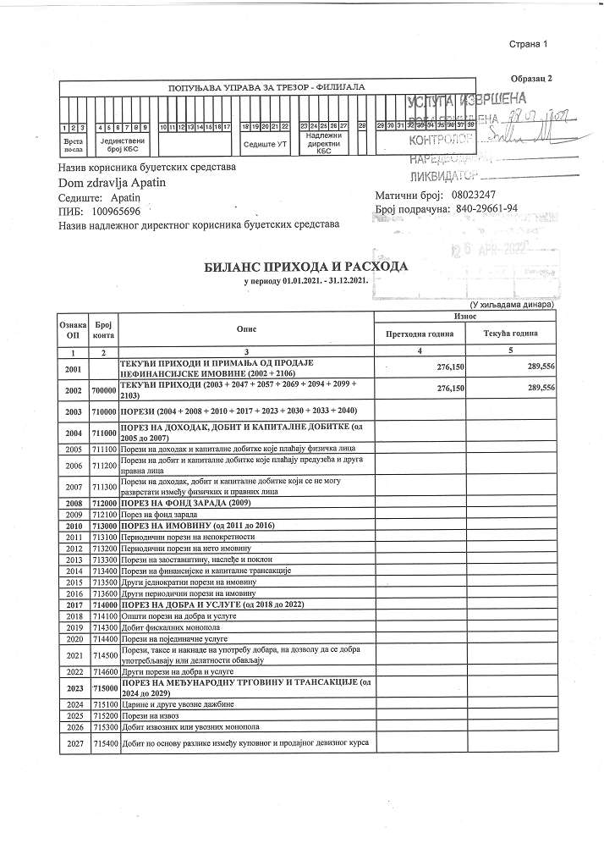
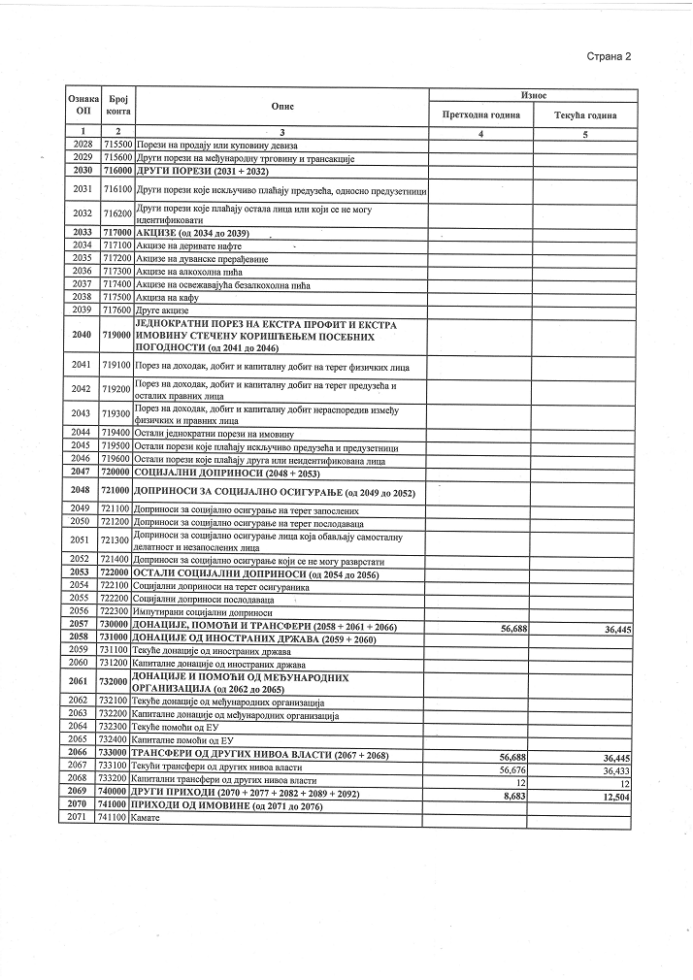
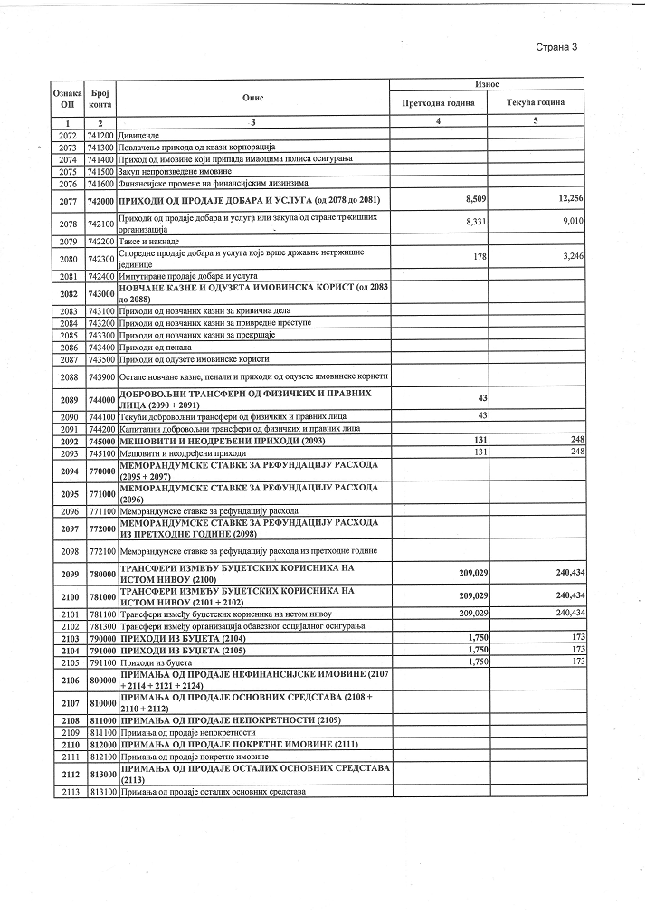
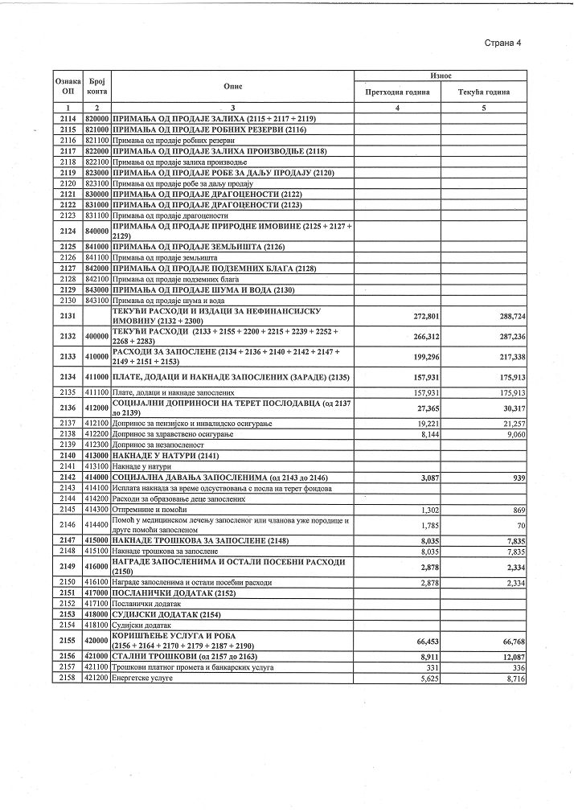
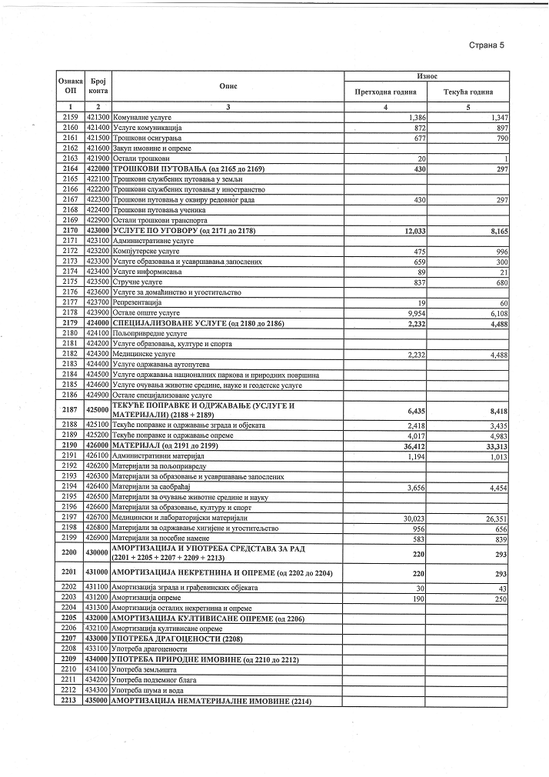
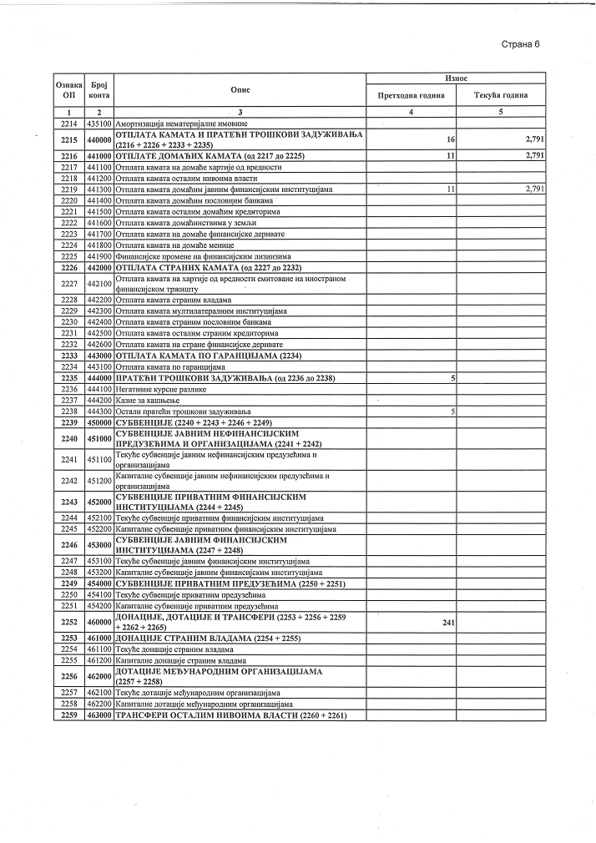
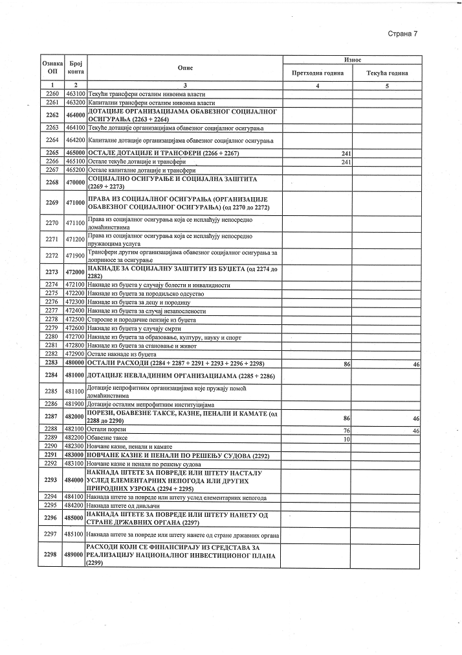
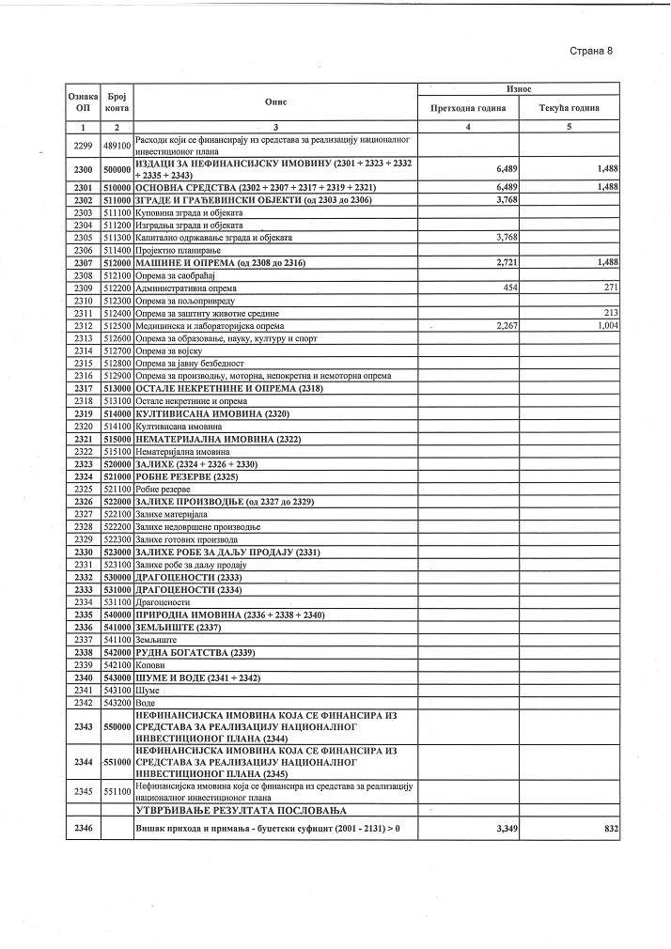
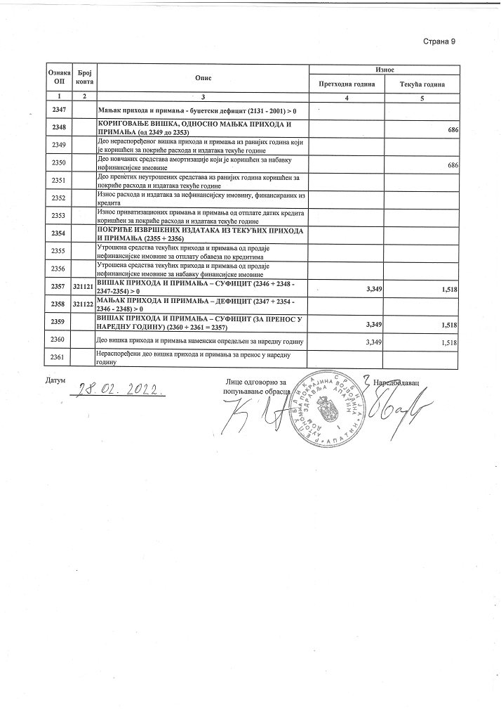

- ПОДАЦИ О ЈАВНИМ НАБАВКАМА

Подаци о јавним набавкама се налазе на сајту Дома здравља Апатин
http://domzdravljaapatin.rs/jn.html

и на Порталу јавних набавки
https://jnportal.ujn.gov.rs/

- ПОДАЦИ О ДРЖАВНОЈ ПОМОЋИ

Дом здравља Апатин није додељивао, нити тренутно додељује државну помоћ у било којем облику (трансфери, субвенције, дотације, донације, учешће у финансирању пројеката, кредити под повлашћеним условима, ослобађање од плаћања накнада, уступање средстава и слично).

- ПОДАЦИ О ИНСПЕКЦИЈАМА И КОНТРОЛАМА ПОСЛОВАЊА

Министарство за рад, запошљавање, борачка и социјална питања, Инспекторат за рад, Одсек инспекције рада у Сомбору за Западнобачки управни округ, извршио је дана 29.09.2022. године инспекцијски надзор над применом прописа у области радних односа. Инспекцијски надзор је био ванредан, по представци, вршен је као канцеларијски и теренски надзор у објекту Дома здравља Апатин, а Записник о инспекцијском надзору број 905-383-117-78/2022-04 од 29.09.2022. године достављен је Дому здравља Апатин електронски дана 03.11.2022. године.

Републички фонд за здравствено осигурање, Филијала за Западнобачки округ Сомбор, односно овлашћени Надзорници су дана 13.09.2021. године извршили контролу извршења закључених Уговора са даваоцима здравствених услуга, у делу који се односи на наменско коришћење финансијских средстава обавезног здравственог осигурања дозначених 07.07.2021. године за намену енергенти.
Републички фонд за здравствено осигурање, Филијала за Западнобачки округ Сомбор донео је Решење о извршеној контроли 06 број: 450.1-493/2021-168-4 дана 20.09.2021. године.

Републички фонд за здравствено осигурање, Филијала за Западнобачки округ Сомбор, односно овлашћени Надзорници су дана 23.12.2021. године извршили контролу извршења закључених Уговора са даваоцима здравствених услуга, у делу који се односи на наменско коришћење финансијских средстава обавезног здравственог осигурања за намену превоз за период 01.01. до 31.10.2021. године.
Републички фонд за здравствено осигурање, Филијала за Западнобачки округ Сомбор, Надзорник осигурања донео је Закључак о извршеној контроли 06 број: 450.1-694/2021-168-2 дана 15.12.2021. године.

- ЗАРАДЕ И ДРУГА ПРИМАЊА

Подаци о исплаћеним платама, зарадама и другим примањима у складу са Законом о буџету Републике Србије за 2022. годину 1(„Службени гласник РС“ број 110/2021).

Подаци о платама изабраних и постављених лица за месец oктобар 2022. године:

Изабрана лица:
Функција | Име и презиме | Нето плата без минулог рада у динарима
Директор | Ракетић др Бранислав | 122213,11

Постављена лица:
Радно место | Име и презиме | Нето плата без минулог рада у динарима
Помоћник директора | Бранка Бајић | 73419,67
Помоћник директора за правне, кадровске и административне послове | Баждар Наташа | 83416,64
Помоћник директора за финансијско рачуноводствене послове | Славица Владетић | 83416,64
Главна сестра дома здравља | Сузана Клецин | 66041,49

Именована лица:
Радно место | Име и презиме | Нето плата без минулог рада у динарима
доктор медицине специјалиста у специјалистичкој делатности-интерниста-начелник службе | Павловић др Миодраг | 116344,84
руководилац финансијско-рачуноводствених послова | Кајкут Мирјам | 79247,23
доктор медицине у хитној медицинској помоћи-начелник службе | Живић др Милан | 101121,35
доктор медицине у кућном лечењу-начелник службе | Вукас др Сашка | 101121,35
доктор медицине специјалиста изабрани лекар за жене-начелник службе | Угарковић-Тришић др Тања | 116344,84
доктор медицине изабрани лекар-начелник службе | Ковјенић др Бојана | 101121,36
доктор стоматологије специјалиста изабрани лекар-начелник службе | Шимунов др Милан | 101121,36
магистар фармације-медицински биохемичар-начелник службе | Вукићевић Лана | 101121,35
доктор медицине специјалиста у радиолошкој дијагностици-начелник службе | Личанин др Јасна | 125310,86
доктор медицине специјалиста у специјалистичкој делатности-офталмолог-начелник одељења | Мутић др Бранислава | 116344,84
доктор медицине специјалиста у специјалистичкој делатности-психијатар-начелник одељења | Немет др Јожеф | 116344,84
доктор медицине изабрани лекар -шеф здравствене амбуланте у Купусина | Марашек др Роберт | 99377,89
доктор медицине специјалиста изабрани лекар за одрасле-шеф здравствене амбуланте Свилојево | Вујисић др Александар | 114601,37

Запослени:
Радно место | Нето плата без минулог рада у динарима
референт за финансијско -рачуноводствене послове | 41424,04
виши радиолошки техничар | 69345,82
возач у санитетском превозу | 36469,40
виша медицинска сестра/техничар у поливалентној патронажи | 61424,46
медицинска сестра/техничар у амбуланти-главна сестра | 60700,23
доктор медицине изабрани лекар | 95890,00
доктор стоматологије | 95890,00
стоматолошка сестра/техничар у амбуланти | 56988,50
зубни техничар | 56988,50
самостални финансијско-рачуноводствени сарадник | 53851,00
домар/мајистор одржавања | 36469,40
лабораторијски техничар | 61424,46
медицинска сестра/техничар у амбуланти | 61424,46
медицинска сестра /техничар у кућном лечењу и нези | 61424,46
пројектант информационих система и програма | 75944,06
диспечер | 36469,40
доктор медицине специјалиста изабрани лекар за жене | 111114,42
доктор медицине специјалиста изабрани лекар за одрасле | 111114,42
доктор стоматологије специјалиста | 111114,42
доктор медицине специјалиста изабрани лекар за децу | 111114,42
доктор медицине специјалиста у специјалистичкој делатности-интерниста | 111114,42
спремач/спремачица просторија у којима се пружају здравствене услуге | 27737,86
оператер у контакт центру | 36469,39
возач у хитној медицинској помоћи | 36469,39
виши лабораторијски техничар-главни лаборант | 73057,55
виши зубни техничар-главна сестра службе | 70567,98
медицинска сестра /техничар у хитној медицинској помоћи-главна сестра | 65136,19
медицинска сестра/техничар у хитној медицинској помоћи | 61424,46
доктор медицине у хитној медицинској помоћи | 95890,00
виша медицинска сестра-техничар у хитној медицинској помоћи | 69345,82
референт за правне, кадровске и административне послове | 41424,03
доктор медицине на специјализацији | 95890,00
дипломирани економиста за финансијско-рачуноводствене послове | 75944,06
службеник за јавне набавке | 75944,06

18. ПОДАЦИ О СРЕДСТВИМА РАДА

Сва покретна и непокретна имовина коју користи Дом здравља је евидентирана у пословним књигама. Дом здравља Апатин корисник је непокретности, које су још увек у власништву досадашњег оснивача општине Апатин, након уписа јавне својине у корист Аутономне покрајине Војводине као оснивача Дома здравља надлежни органи донеће одлуку о преносу права коришћења у складу са Законом о јавној својини.

Стање основних средства утврђено пописом закључно са 31.12.2021. године је следеће:

Назив групе | Књиговодствено стање
Грађевински објекти | 27274493,00
Опрема за саобраћај | 7323118,47
Рачуноводствена опрема | 599704,00
Електронска опрема | 47573,00
Опрема за заштиту животне средине | 492794,00
Медицинска опрема | 9144289,00
Лабораторијска опрема | 1297363,32
Мерни контролни апарати | 7562,10
Укупно | 46186897,89

19. ИНФОРМАЦИЈЕ ОД ЈАВНОГ ЗНАЧАЈА

19.1. НАЧИН И МЕСТО ЧУВАЊА НОСАЧА ИНФОРМАЦИЈА

Носачи информација у Дому здравља чувају се у архиви и електронској бази података.

Носачи информација којима располаже Дом здравља, настали у раду или у вези са радом чувају се у:
- Архиви са предметима.
- Електронска база података: У просторијама Дома здравља чува се код лица овлашћеног за администрирање информатичке мреже Дома здравља,
- финансијска документа о плаћању за потребе Дома здравља, укључујући и документацију о обрачуну и исплати плата, чувају се у Дому здравља у Одељењу за економско-финансијске послове,
- Остала папирна документација: досијеи запослених – чувају се у Одељењу за правне и опште послове,
- Документација о регистрацији Дома здравља, отварању ПИБ-а, документација о набавци опреме и других средстава за рад Дома здравља, чувају се у надлежним Службама.
- Документација, односно носачи информација се чувају уз примену одговарајућих мера заштите и у складу са прописима о канцеларијском пословању и архивској грађи.

Информације везане за рад Дома здравља, одобрени буџет и његово извршење, организацију, запослене изабране лекаре и друго представљене су у овом Информатору.

19.2. ВРСТЕ ИНФОРМАЦИЈА КОЈИМА УСТАНОВА ОМОГУЋАВА ПРИСТУП

Врсте информација у поседу Дома здравља:

- Закони и други позитивни прописи који регулишу област здравствене заштите и здравственог осигурања, записници са седница Управног и Надзорног одбора, комисија и тела, одлуке, решења, уговори, планови и програми и друга документа настала у вези са радом Дома здравља Апатин.
- Записници са седница Управног и Надзорног одбора, као и издавање њихових копија неће бити омогућено у случају да су у њима саопштавани подаци који представљају службену тајну, сходно Статуту Дома здравља Апатин.

На основу Закона о слободном приступу информацијама од јавног значаја („Службени гласник РС“, бр. 120/2004, 54/2007, 104/2009, 36/2010и 105/2021), Дом здравља је дужан да заинтересованом лицу омогући увид или изда копију документа који садржи информацију од јавног значаја, уколико је поседује или му је иначе доступна, а односи се на све оно о чему јавност има оправдани интерес да зна.
Све информације из овог Информатора којима Дом здравља располаже, а које су настале у раду или у вези са радом Дом здравља ће се саопштити тражиоцу информације, ставити на увид документ који садржи тражену информацију или му издати копију документа у складу са одредбама Закона о слободном приступу информацијама од јавног значаја, осим када су се, према овом закону, стекли услови за искључење или ограничење од слободног приступа информације од јавног значаја, као нпр. информација о личним подацима тражиоца информације, тј. жалиоца (нпр. адреса становања и други подаци за контакт), а чијим одавањем би се повредило право на приватност одређеног лица или друге информације таквог карактера до којих се дође у поступку одлучивања по жалби.
Сви подаци о раду Дома здравља су доступни са ограничењем уколико се исти односе на службену и пословну тајну.
Приступ се у начелу омогућава без ограничења, осим у случајевима када су посебним законом прописана ограничења односно када су у питању подаци везани за здравствено стање пацијената, а који су садржани у историји болести и здравственом картону пацијената.
У вези са правом на увид у медицинску документацију примењује се одредбе Закона о правима пацијената и Закона о здравственој заштити.
Подаци из медицинске документације -протокол и здравствени картон пацијената, спадају у личне податке о пацијенту и представљају службену тајну, коју су дужни да чувају сви здравствени радници, здравствени сарадници као и друга лица запослена у Дому здравља.
Дужности чувања службене тајне здравствени радници, здравствени сарадници, као и друга лица запослена у Дому здравља могу бити ослобођени само на основу писменог или другог јасно и недвосмислено изреченог пристанка пацијента или одлуком суда.
Захтеви који се односе на медицинску евиденцију могу се поднети у писменој или у усменој форми у складу са одредбама Закона о слободном приступу информацијама од јавног значаја. Сви захтеви решавају се на исти начин, поштујући предвиђену законску процедуру и предвиђене законске рокове.

У циљу обезбеђења и успешног извршавања одређених послова у Дому здравља, поједини подаци и акти представљају службену тајну.

Под службеном тајном, сматрају се:
-план физичко-техничког обезбеђења;
-подаци који се односе на процену имовине Дома здравља;
-подаци које државни орган као поверљиве саопшти Дому здравља;
-подаци који садрже понуде на конкурсу и јавном надметању до објављивања резултата конкурса, односно јавног надметања;
-други подаци који су као поверљиви утврђени законом и другим прописима.

Документа и подаци који представљају службену тајну трећим лицима може саопштити директор Дома здравља или од њега овлашћено лице у складу са Законом и Статутом Дома здравља и под условом да саопштавање службене тајне не наноси штету општем интересу или Дому здравља.
Не сматрају се повредом чувања службене тајне саопштења, исправе или подаци, ако се те исправе или подаци саопштавају у складу са Законом и Статутом Дома здравља.
Повредом чувања службене тајне не сматра се ни саопштавање на седницама Управног одбора или Надзорног одбора оних исправа или података који су неопходни ради обављања њихових овлашћења. Радник који на седницама Управног одбора и Надзорног одбора саопштава податке који представљају службену тајну, дужан је да присутне упозори да се ти подаци сматрају службеном тајном и да су присутни дужни да то чувају као службену тајну.
Увид у документ је бесплатан.
Копија документа који садржи тражену информацију издаје се уз обавезу тражиоца да плати накнаду нужних трошкова израде те копије, а у случају упућивања и трошкове упућивања

19.3. ДОПУШТЕНОСТ АУДИО И ВИДЕО СНИМАЊА У ПРОСТОРИЈАМА ОБЈЕКТА ДОМА ЗДРАВЉА

Аудио и видео снимање објекта Дома здравља није дозвољено. Изузетак је могућ само на основу писменог захтева и уз сагласност директора.
Дом здравља поседује видео надзор споља, само на згради у којој је смештена управа, служба за здравствену заштиту жена, одељење психијатрије, одељење интерне медицине, служба кућног лечења и неге, поливалентна патронажна служба, служба за стоматолошку здравствену заштиту и служба за здравствену заштиту деце и школске деце, као и алармни систем на главном улазу у наведену зграду, ради обезбеђења објекта.

19.4. ИНФОРМАЦИЈЕ О НАЧИНУ ПОДНОШЕЊА ЗАХТЕВА ЗА ПРИСТУП ИНФОРМАЦИЈАМА ОД ЈАВНОГ ЗНАЧАЈА

Свако има право да му буде саопштено да ли орган власти поседује одређену информацију од јавног значаја, односно да ли му је она иначе доступна, као и да му се учини доступном тако што ће му се омогућити увид у документ који садржи информацију од јавног значаја, право на копију тог документа, као и право да му се, на захтев, копија документа упути поштом, факсом, електронском поштом или на други начин. Права на приступ информацијама од јавног значаја припадају свима под једнаким условима, без обзира на држављанство, пребивалиште, боравиште, односно седиште или лично својство као што је раса, вероисповест, национална и етничка припадност.
Поступак за приступ информацијама од јавног значаја започиње на основу усменог или писменог захтева за остваривање права на приступ информацијама од јавног значаја. Захтев мора садржати назив органа власти, име, презиме и адресу тражиоца, као и што прецизнији опис информације која се тражи, као и друге податке који олакшавају проналажење тражене информације. Тражилац не мора навести разлоге за захтев.
Дом здравља је дужан да без одлагања, а најкасније у року од 8 дана од дана пријема захтева, тражиоца обавести о поседовању информације, стави му на увид документ који садржи тражену информацију, односно изда му или упути копију тог документа. Међутим, ако Дом здравља није у могућности, из оправданих разлога, да поступи у наведеном року, обавестиће о томе тражиоца и одредити накнадни рок, који не може бити дужи од 40 дана од дана пријема захтева.
Са обавештењем о томе да ће тражиоцу ставити на увид документ који садржи тражену информацију, односно издати му копију тог документа, саопштиће тражиоцу време, место и начин на који ће му информација бити стављена на увид, износ нужних трошкова израде копије документа, а у случају да не располаже техничким средствима за израду копије, упознаће тражиоца са могућношћу да употребом своје опреме изради копију.
Увид у документ који садржи тражену информацију, који је бесплатан, врши се у службеним просторијама Дома здравља. Тражилац може из оправданих разлога тражити да увид у документ који садржи тражену информацију изврши у друго време од времена које му је одредио Дом здравља од кога је информација тражена.
Копија документа који садржи тражену информацију издаје се уз обавезу тражиоца да плати накнаду нужних трошкова израде те копије, а у случају упућивања и трошкове упућивања. Влада је донела Уредбу о висини накнаде нужних трошкова за издавање копије докумената на којима се налазе информације од јавног значаја („Службени гласник РС“, број 8/2006) којом је прописана висина накнаде нужних трошкова које плаћа тражилац информације за израду копије и упућивање копије докумената на којима се налази информација од јавног значаја.

Дом здравља је дужан да заинтересованом лицу омогући увид или изда копију документа који садржи информацију од јавног значаја уколико је поседује или му је иначе доступна, а односи се на све оно о чему јавност има оправдан интерес да зна.

Дом здравља неће тражиоцу омогућити остваривање права на приступ информацијама од јавног значаја, ако би тиме:
-угрозио живот, здравље, сигурност или које друго важно добро неког лица,
-угрозио, омео или отежао спречавање или откривање кривичног дела, оптужење за кривично дело, вођење прекршајног поступка, вођење судског поступка, извршење пресуде, или спровођење казне, или који други правно уређен поступак или фер поступање и правично суђење,
-озбиљно угрозио одбрану земље, националну или јавну безбедност, или међународне односе,
- битно умањио способност државе да управља економским процесима у земљи или битно отежао остварење оправданих економских интереса,
- учинио доступним информацију или документа који је прописима или службеним актом заснованим на закону одређено да се чува као државна, службена или друга тајна, односно који је доступан само одређеном кругу лица а због чијег би обављања могле наступити тешке правне или друге последице по интересе заштићене законом који претежу над интересом за приступ информацији.

Дом здравља неће тражиоцу омогућити остваривање права на приступ информацијама од јавног значаја, ако тражилац злоупотребљава право на приступ информацијама од јавног значаја, нарочито ако је тражење неразумно, често, када се понавља захтев за истим или већ добијеним информацијама или када се тражи превелики број информација.
Дом здравља неће тражиоцу омогућити остваривање права на приступ информацијама од јавног значаја, ако би тиме повредио приватност, право на углед или које друго право лица на које се тражена информација лично односи осим ако је лице на то пристало, ако се ради о носиоцу државне и политичке функције и ако је информација важна с обзиром на функцију коју обавља и ако се ради о лицу које је својим понашањем, нарочито у вези са приватним животом дало повода за тражење информација.
Дом здравља Апатин не мора тражиоцу омогућити остваривање права на приступ информацијама од јавног значаја, ако се ради о информацији која је већ објављена и доступна у земљи или на интернету.

19.4.1. Поступак за подношење захтева за остваривање права на приступ информацијама од јавног значаја:

Тражилац подноси писмени захтев Дому здравља за остваривање права на приступ информацијама од јавног значаја.
Захтев мора садржати назив Дома здравља, име, презиме и адресу тражиоца, као и што прецизнији опис информације која се тражи.
Захтев може садржати и друге податке који олакшавају проналажење тражене информације. Тражилац не мора навести разлоге за захтев.
Ако захтев не садржи све потребне податке, односно ако захтев није уредан, овлашћено лице Дома здравља дужно је да, без надокнаде, поучи тражиоца како да те недостатке отклони, односно да достави тражиоцу упутство о допуни.
Ако тражилац не отклони недостатке у одређеном року, односно у року од 15 дана од дана пријема упутства о допуни, а недостаци су такви да се по захтеву не може поступати, Дом здравља донеће закључак о одобацивању захтева као неуредног. Приступ информацијама Дом здравља је дужан да омогући и на основу усменог захтева тражиоца који се саопштава у записник, при чему се такав захтев уноси у посебну евиденцију и примењују се рокови као да је захтев поднет писмено.

19.4.2. Одлучивање по захтеву

Дом здравља је дужна да без одлагања, а најкасније у року од 15 дана од дана пријема захтева, тражиоца обавести о поседовању информације, стави му на увид документ који садржи тражену информацију, односно изда му или упути копију. Захтев се решава у року од 48 сати од пријема, уколико се ради о информацији од значаја за заштиту живота или слободе неког лица, угрожавање или заштиту здравља становништва и животне средине.
Уколико Дом здравља није из оправданих разлога у могућности да захтев реши у датим роковима, дужан је да о томе обавести тражиоца у року од 7 дана од дана пријема захтева и одреди накнадни рок који не може бити дужи од 40 дана од дана пријема захтева.
Дом здравља сачињава службену белешку уколико удовољи захтеву. Дом здравља доноси решење са образложењем и упутом на правно средство, уколико одбије захтев у целини или делимично.

19.5. СПИСАК НАЈЧЕШЋЕ ТРАЖЕНИХ ИНФОРМАЦИЈА ОД ЈАВНОГ ЗНАЧАЈА

Информације о телефонима за заказивање прегледа и радном времену амбуланти и лекара.
Преглед захтева, жалби и других мера предузетих од стране заинтересованих лица и одлуке поводом истих.

Табеларни приказ радњи и мера предузетих на примени Закона о слободном приступу информацијама од јавног значаја за 2022. годину

Захтеви у 2022. години | Тражилац информација | Број поднетих захтева | Број усвојених / делимично усвојених захтева | Број одбачених захтева | Број одбијених захтева
Редни број
1 | Грађани | 12 | 12 | 0 | 0
2 | Медији | / | / | / | /
3 | Невладине организације и друга удружења грађана | 3 | 3 | 0 | 0
4 | Политичке странке | / | / | / | /
5 | Органи власти | / | / | / | /
6 | Остали | / | / | / | /
7 | У К У П Н О : | 15 | 15 | 0 | 0

Табеларни приказ радњи и мера предузетих на примени Закона о слободном приступу информацијама од јавног значаја за 2021. годину

Захтеви у 2021. години | Тражилац информација | Број поднетих захтева | Број усвојених / делимично усвојених захтева | Број одбачених захтева | Број одбијених захтева
Редни број
1 | Грађани | 1 | 1 | 0 | 0
2 | Медији | / | / | / | /
3 | Невладине организације и друга удружења грађана | 1 | 1 | 0 | 0
4 | Политичке странке | / | / | / | /
5 | Органи власти | / | / | / | /
6 | Остали | / | / | / | /
7 | У К У П Н О : | 2 | 2 | 0 | 0

Деловодни број: 01-1259/2022 д и р е к т о р
У Апатину, дана 10.11.2022. године Дома здравља Апатин
__________________
др Бранислав Ракетић

